
Padre Hurtado, 27 de enero de 2026

ACTA SESIÓN EXTRAORDINARIA Nº02



SECRETARÍA MUNICIPAL

OFICINA ALCALDÍA-CONCEJO

CITACIÓN

Se cita a usted a la Sesión Extraordinaria Nº02/2026 del Honorable Concejo Municipal de Padre Hurtado, para el día 27 de enero de 2026 a las 12:00 horas, de manera online.

TABLA

- Aprobación de Modificación Presupuestaria N°1 del sector municipal. Saldo inicial de caja año 2026. (SECPLA)

- Aprobación de Modificación Presupuestaria N°2 del sector municipal. Saldo inicial de caja año 2026. (SECPLA)

- Aprobación de Modificación Presupuestaria N°1 de la Dirección de Educación. Saldo inicial de caja año 2026. (EDUCACIÓN)

- Aprobación de Modificación Presupuestaria N°1 de la Dirección de Salud. Saldo inicial de caja año 2026. (SALUD)

- Aprobación de Cometidos de funcionarios de la Dirección de Salud, en el marco de las estrategias de refuerzo campañas de invierno – vacunación para 2026. (SALUD)

- Aprobación del Convenio de transferencia para la ejecución del Programa Acompañamiento Familiar Integral, entre el Fondo de Solidaridad e Inversión Social (FOSIS) y la Municipalidad de Padre Hurtado. (DIDESO)

- Autorización para transigir en la causa laboral rol O-27-2025 Juzgado de Letras de Peñaflor. (JURÍDICO)

- Autorización para realizar Adjudicar y Contratar la Licitación Pública "CONSTRUCCION SEDE SOCIAL VALLE DEL SOL" - ID 3824-35-LQ25 a los Oferentes GREMANFA SPA, RUT 77.252.124-3 EN UTP CON OREZA CHILE SPA, RUT 77.294.292-3; con una oferta económica total de $141.500.001 impuesto incluido, con un plazo de ejecución de 120 días corridos, de acuerdo a lo estipulado en Artículo 65, Letra j) de la Ley N°18.695 Orgánica Constitucional de Municipalidades y Reglamento Interno de Contratos y Suministros de Prestaciones de Servicios de la Municipalidad de Padre Hurtado. (SECPLA)

JORGE ROA KRUGER
SECRETARIO MUNICIPAL (S)

JRK/nmc.
DISTRIBUCIÓN:
- Concejales
- Alcaldía
- Direcciones

SECRETARÍA MUNICIPAL
CONCEJO

ACTA DE LA SESION EXTRAORDINARIA Nº02 DEL HONORABLE CONCEJO MUNICIPAL DE PADRE HURTADO

En Padre Hurtado, a 27 enero de 2026, siendo las 14:38 horas, se da inicio a la sesión. Preside don Felipe Muñoz Heredia, Presidente del Concejo y actuando como Ministro de Fe, don Cristian Vilches Escobar, Secretario Municipal.

CON ASISTENCIA DE LOS SIGUIENTES CONCEJALES
PAZ GONZÁLEZ ZÚÑIGA
MARCELA ROJAS FLORES
IGNACIO ARIAS DÍAZ
FRANCISCO GARRIDO SANHUEZA
DANIELA DÍAZ SANTIBAÑEZ
ROCÍO LÓPEZ CÉSPEDES

PUNTO N°1
Aprobación de Modificación Presupuestaria N°1 del sector municipal. Saldo inicial de caja año 2026. (SECPLA)

Valeria Stange, Encargada de Presupuesto, realiza presentación del punto.

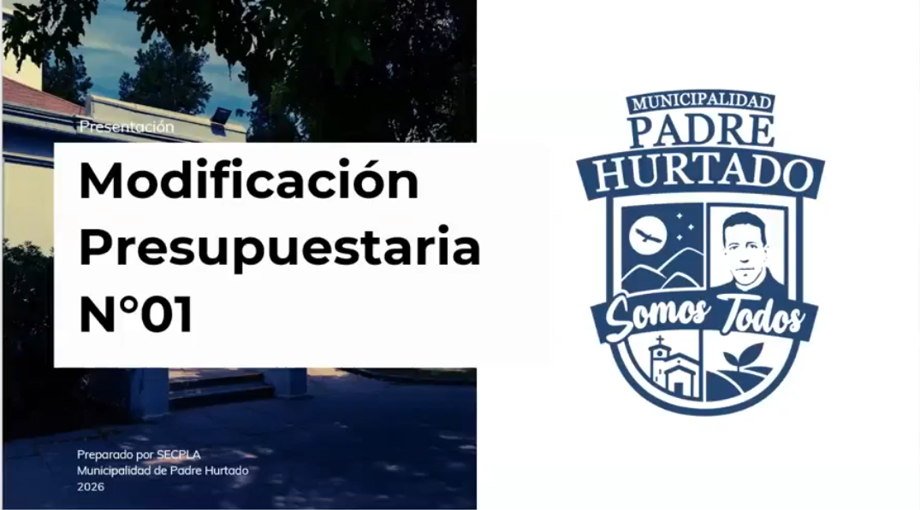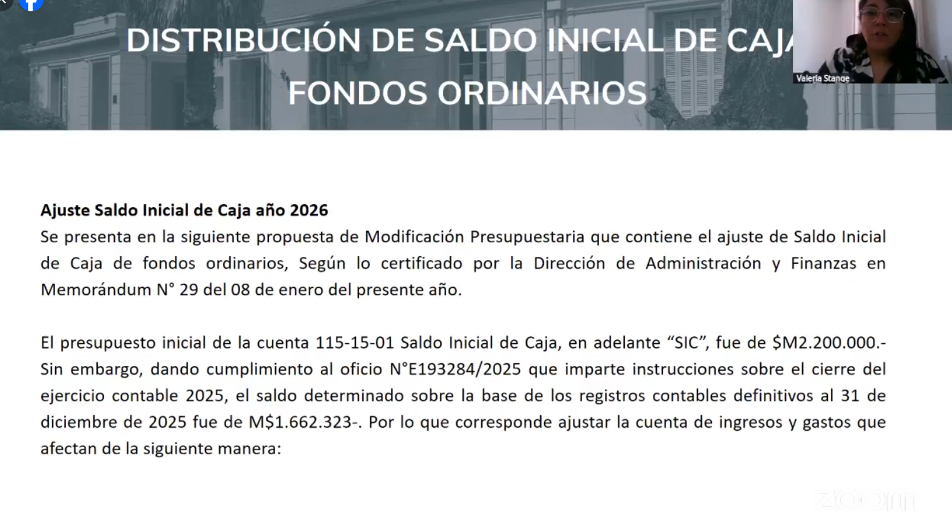

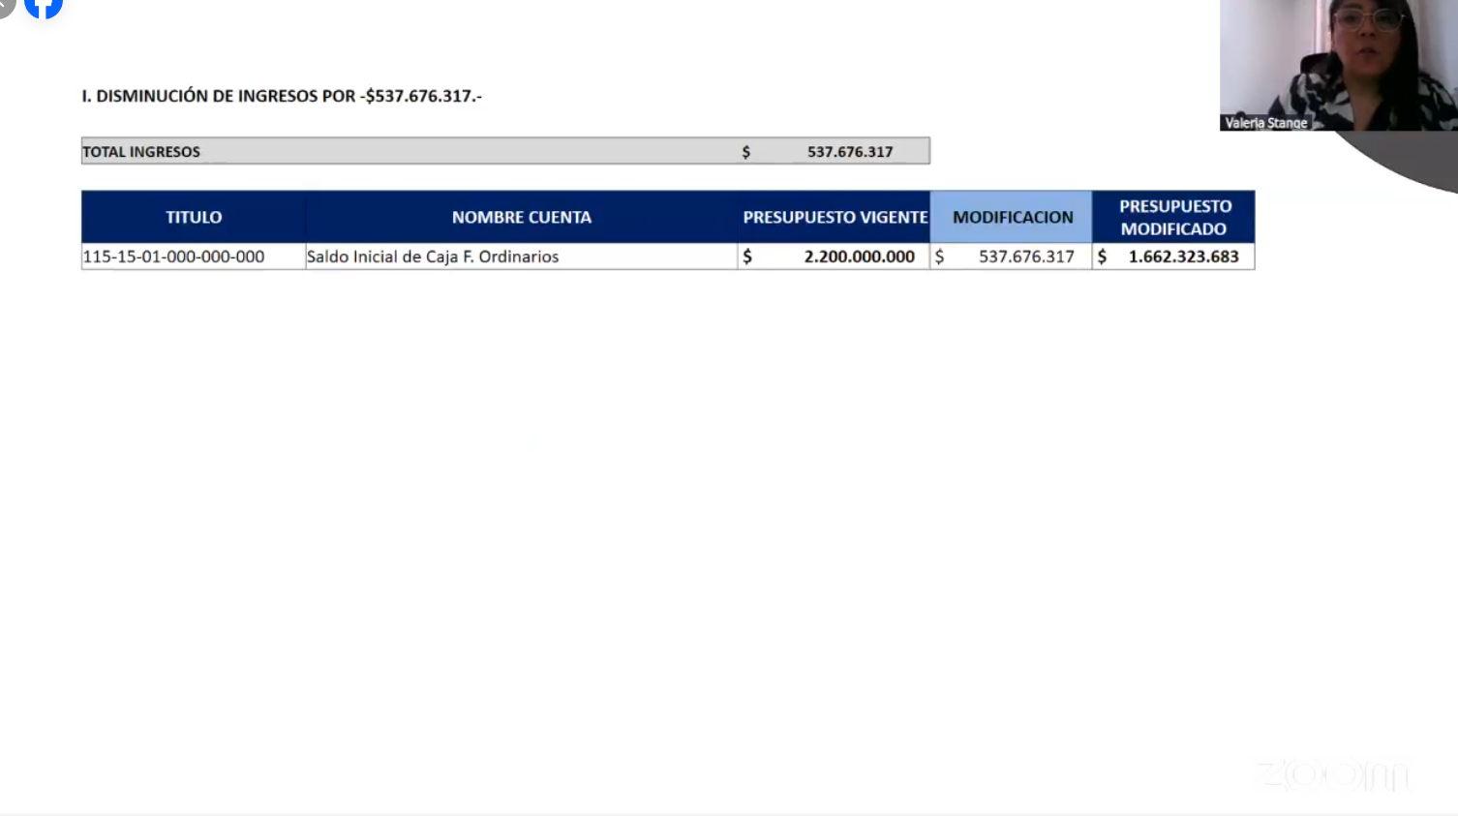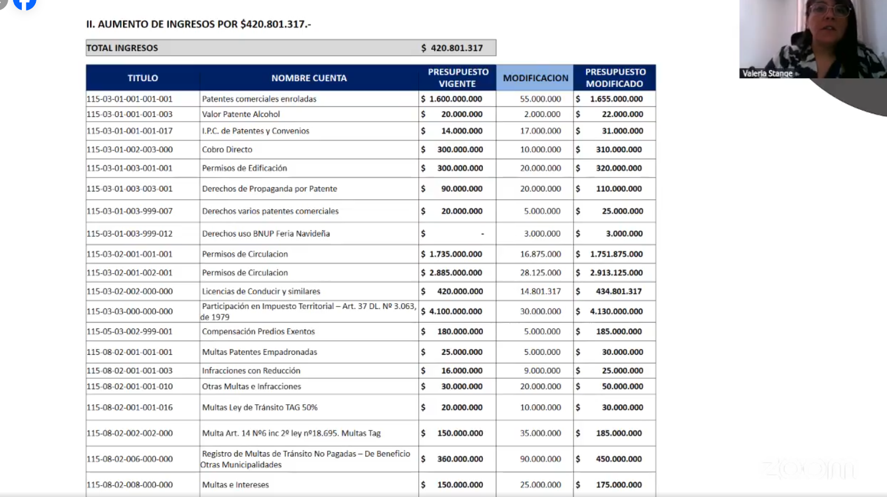

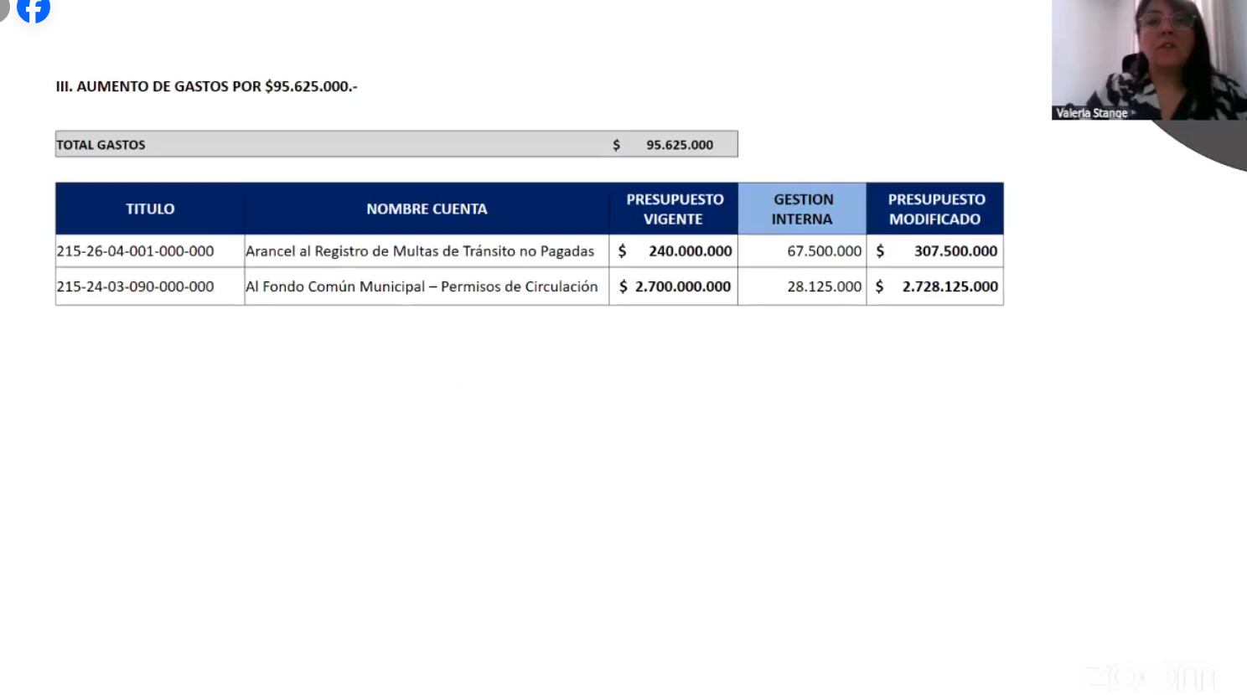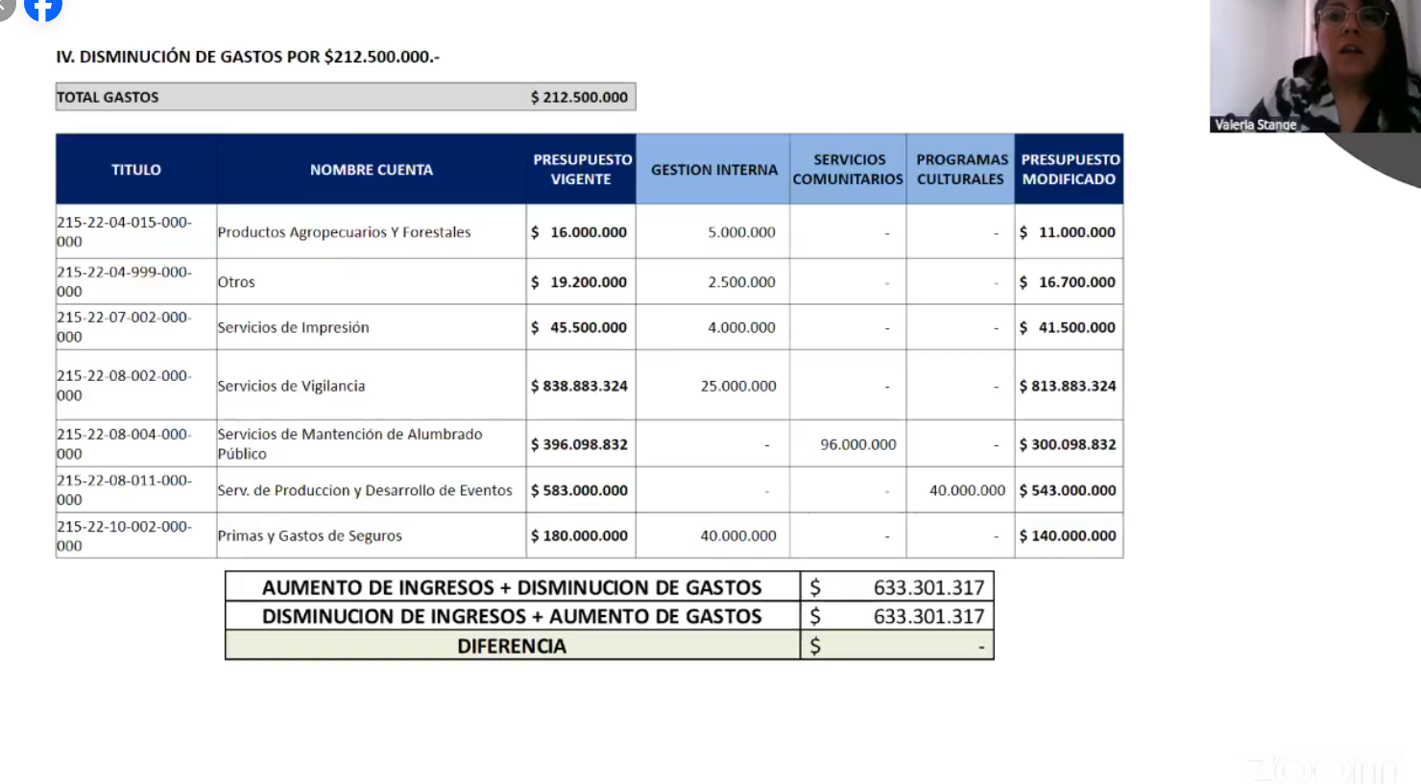

Sr. Presidente: Gracias, Valeria. ¿Consultas o dudas? Entiendo que lo trabajaron en la mañana en comisión para revisar aquello. Por lo que si no hay duda podemos pasar a votación.

Sr. Secretario Municipal (se procede a votación):
Sra. Concejala Paz González Apruebo
Sra. Concejala Marcela Rojas Apruebo
Sr. Concejal Ignacio Arias Apruebo
Sr. Concejal Francisco Garrido Apruebo
Sra. Concejala Daniela Díaz Apruebo
Sra. Concejala Rocío López Apruebo
Sr. Alcalde Felipe Muñoz Apruebo

327/2026.- En sala legalmente constituida, por unanimidad favorable de los concejales y el voto favorable del Sr. Alcalde, se “Aprueba Modificación Presupuestaria N°1 del sector municipal. Saldo inicial de caja año 2026.”

PUNTO N°2
Aprobación de Modificación Presupuestaria N°2 del sector municipal. Saldo inicial de caja año 2026. (SECPLA)

Valeria Stange, Encargada de Presupuesto, realiza presentación del punto.

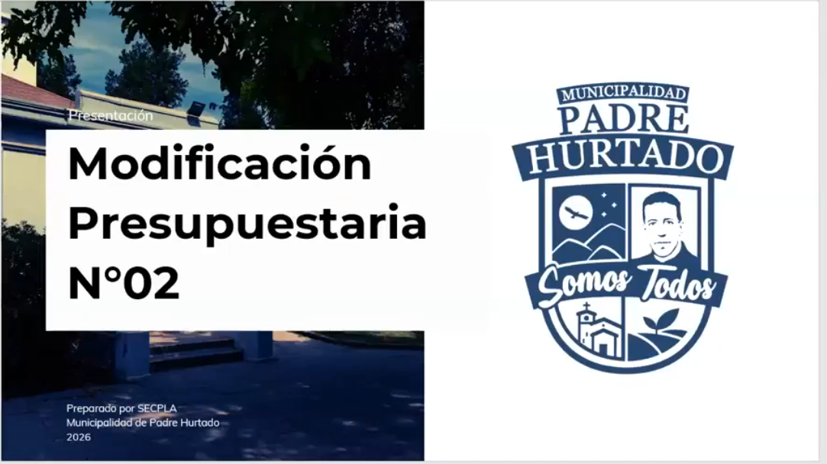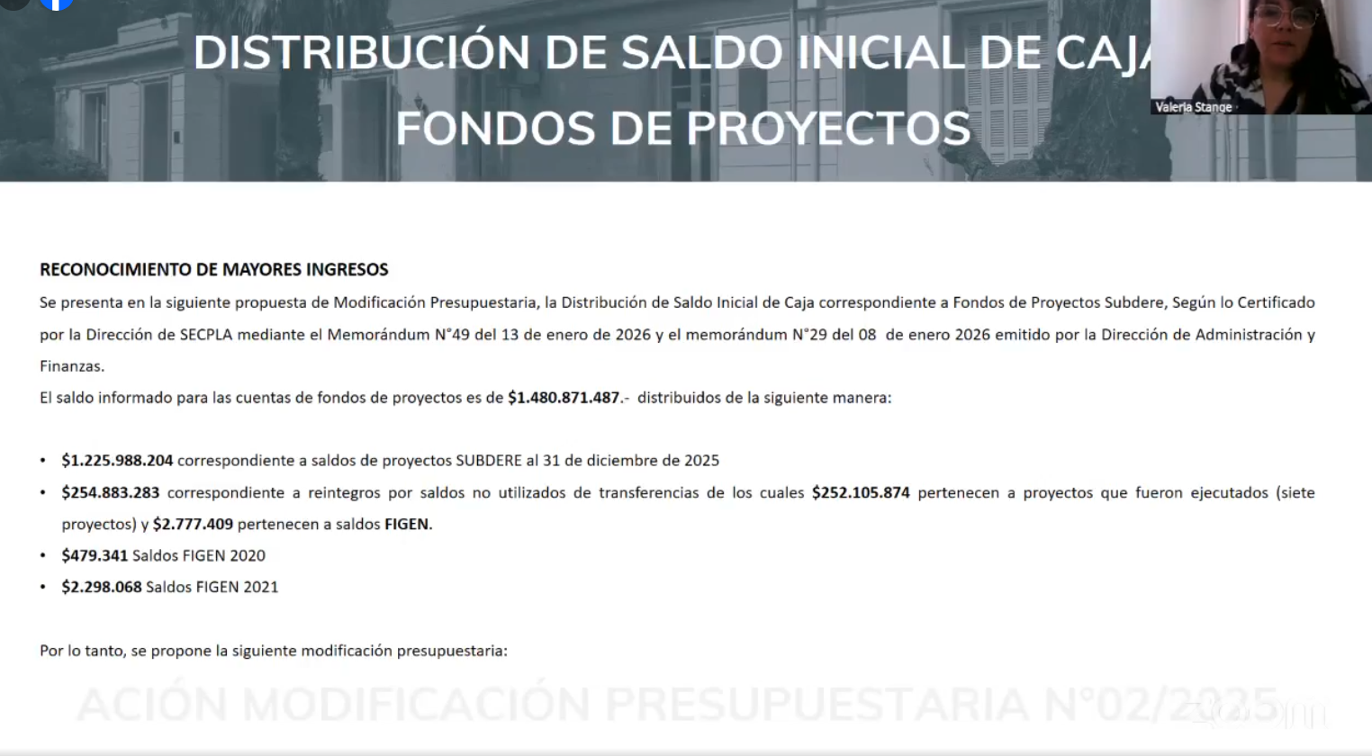

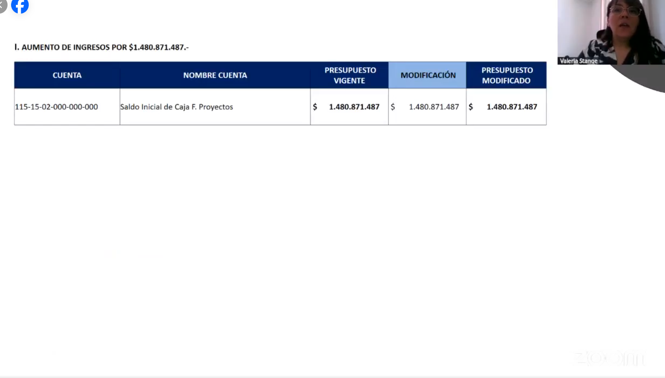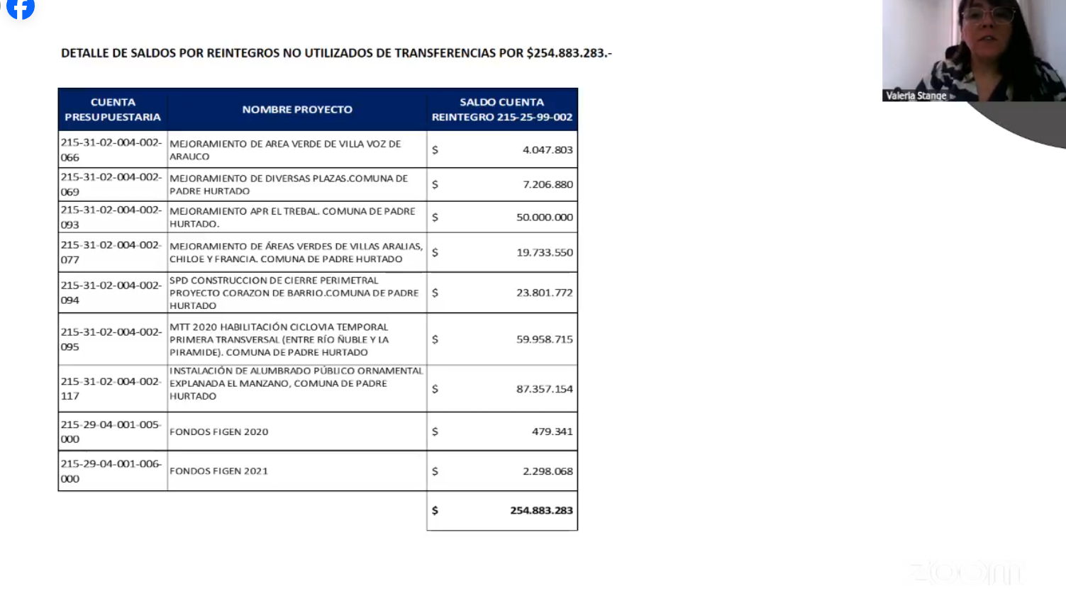

Sr. Presidente: Gracias, Valeria, nuevamente. ¿Consultas o dudas? Aparte de mencionar que también lo trabajaron en la mañana en comisión. No, bien, pasemos a votación.

Sr. Secretario Municipal (se procede a votación):
Sra. Concejala Paz González Apruebo
Sra. Concejala Marcela Rojas Apruebo
Sr. Concejal Ignacio Arias Apruebo
Sr. Concejal Francisco Garrido Apruebo
Sra. Concejala Daniela Díaz Apruebo
Sra. Concejala Rocío López Apruebo
Sr. Alcalde Felipe Muñoz Apruebo

328/2026.- En sala legalmente constituida, por unanimidad favorable de los concejales y el voto favorable del Sr. Alcalde, se “Aprueba Modificación Presupuestaria N°2 del sector municipal. Saldo inicial de caja año 2026.”

PUNTO N°3
Aprobación de Modificación Presupuestaria N°1 de la Dirección de Educación. Saldo inicial de caja año 2026. (EDUCACIÓN)

Carla Burgos, Directora de Educación, y Pamela Zúñiga, Encarga de la oficina de contabilidad de la Dirección de Educación, realizan presentación del punto.

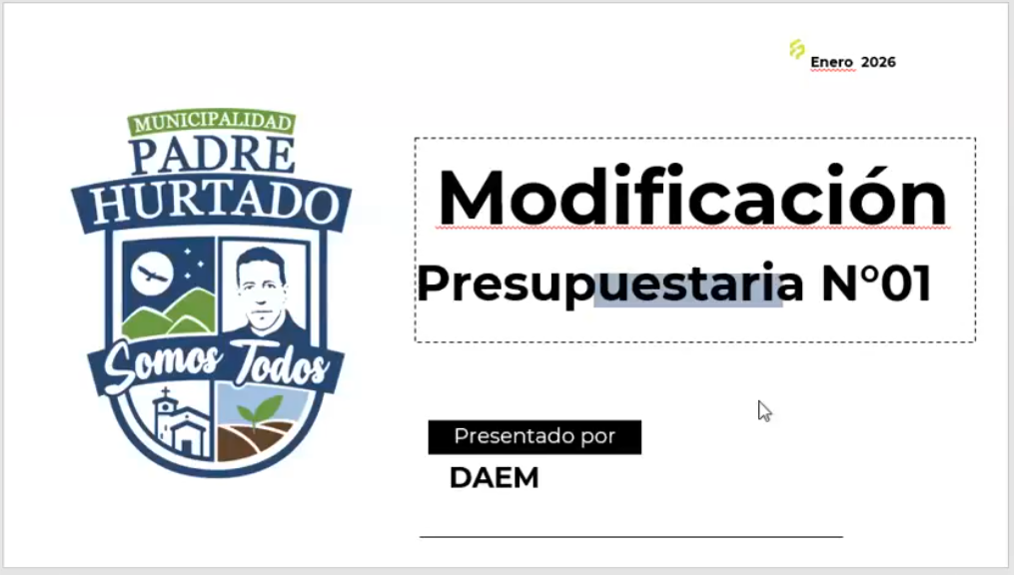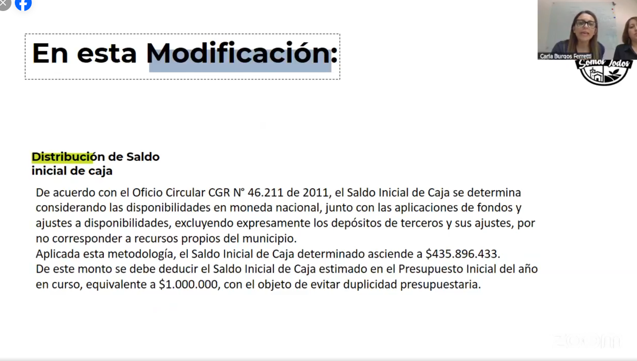

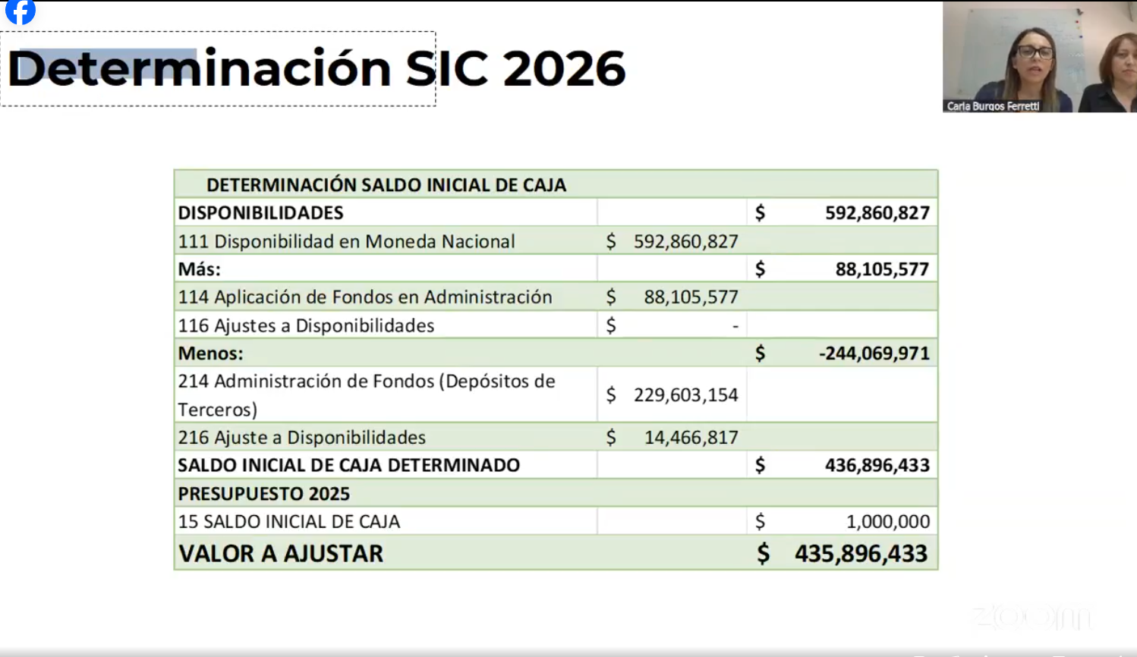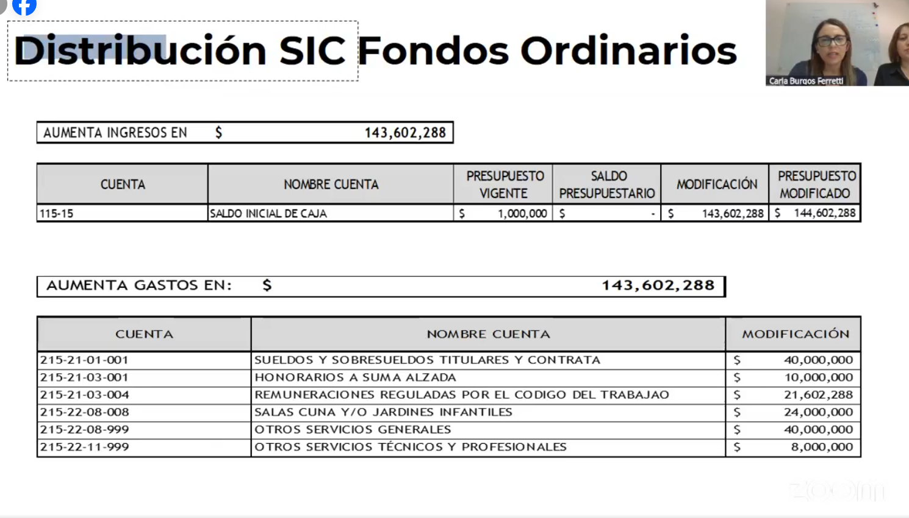

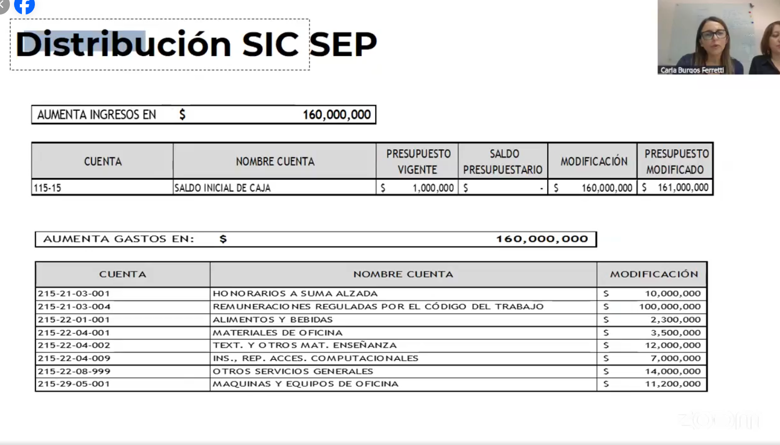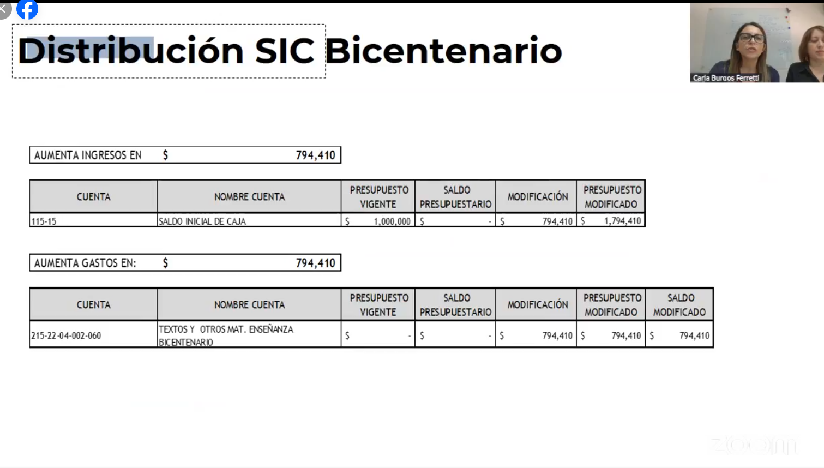

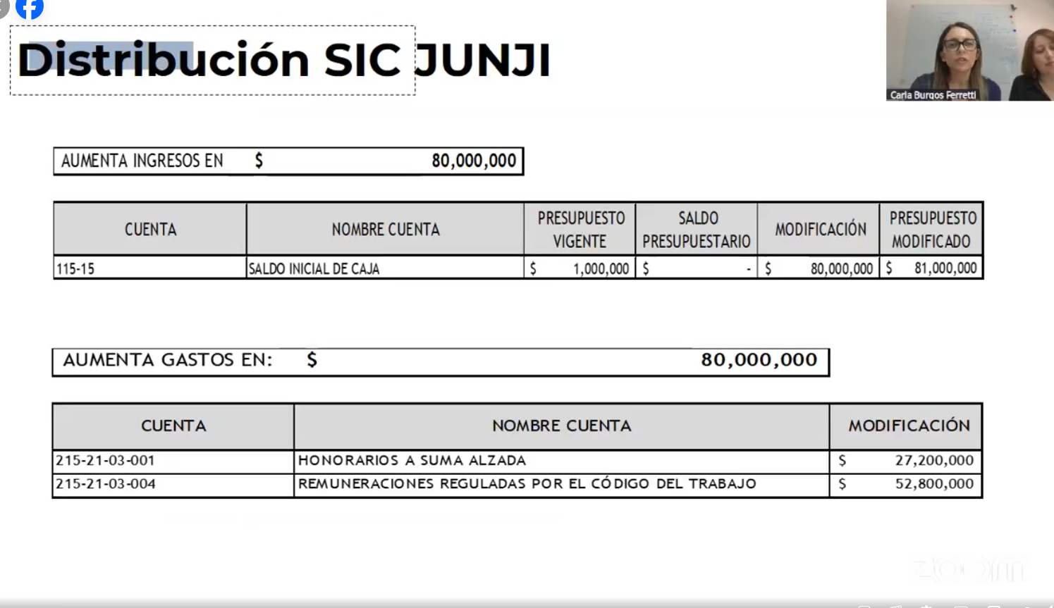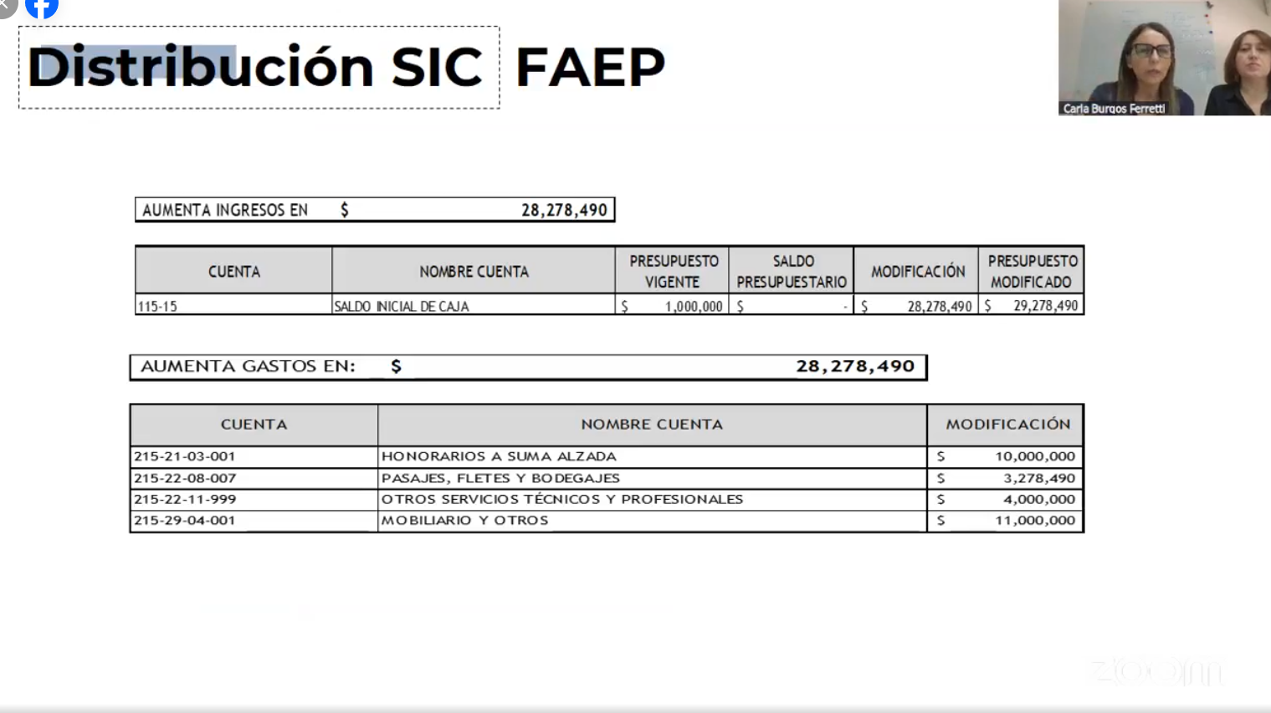

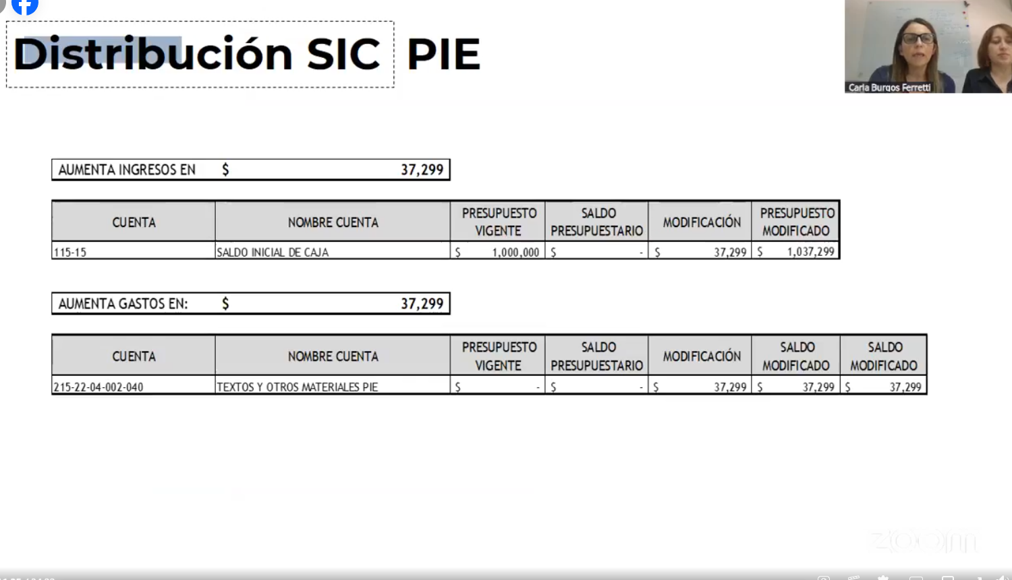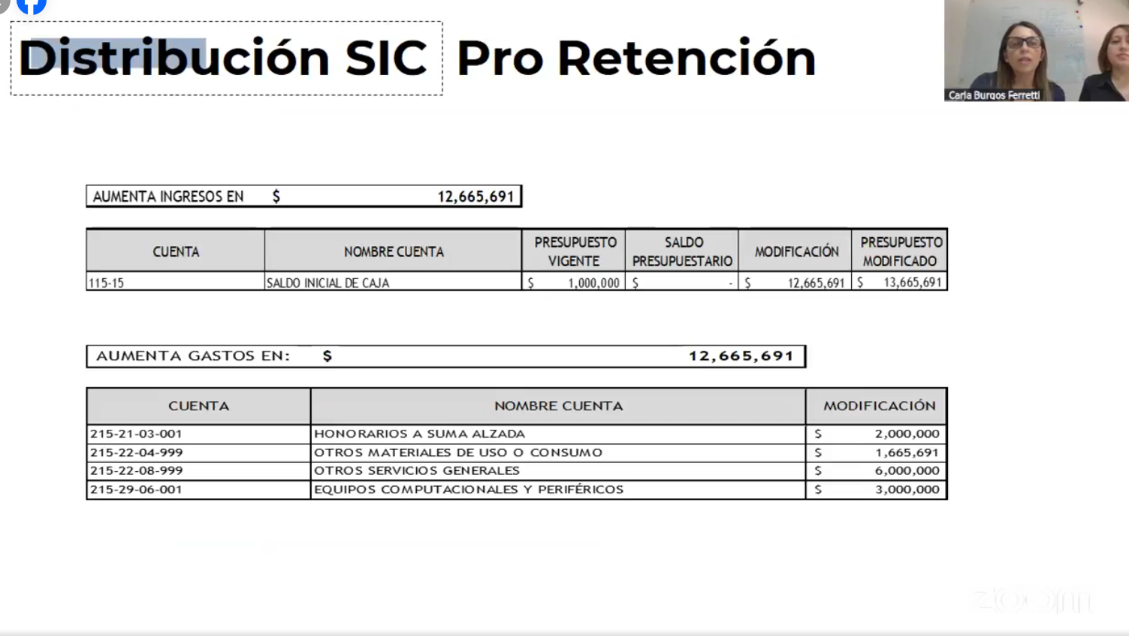

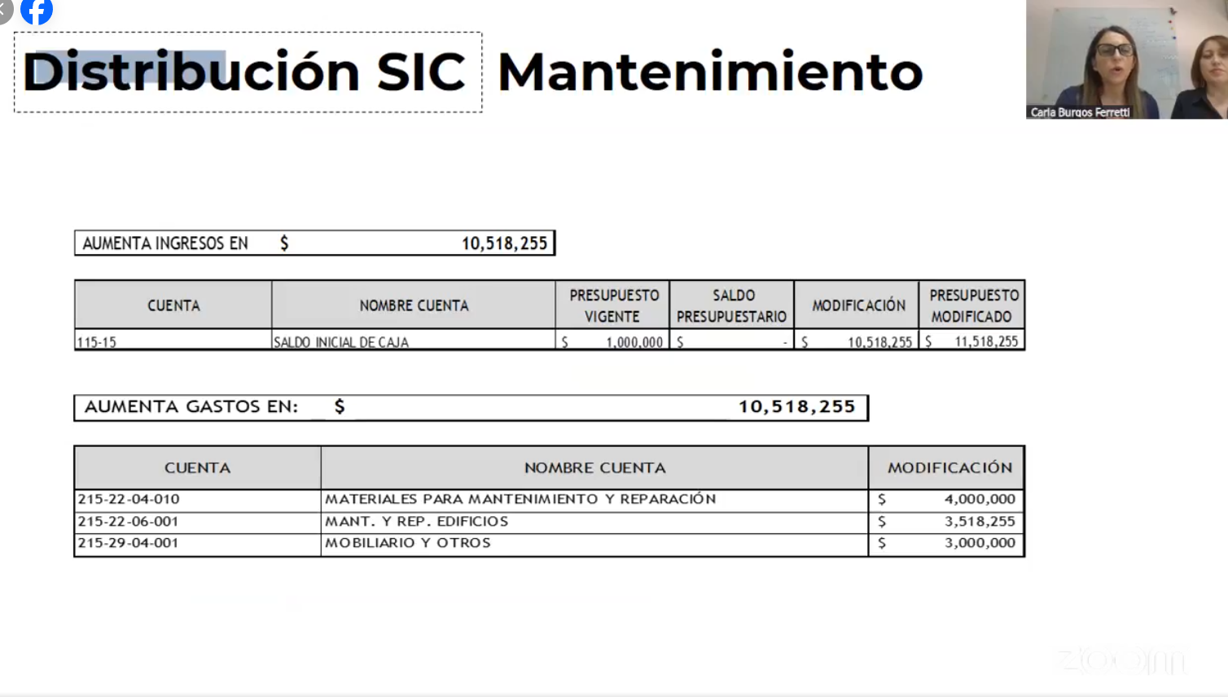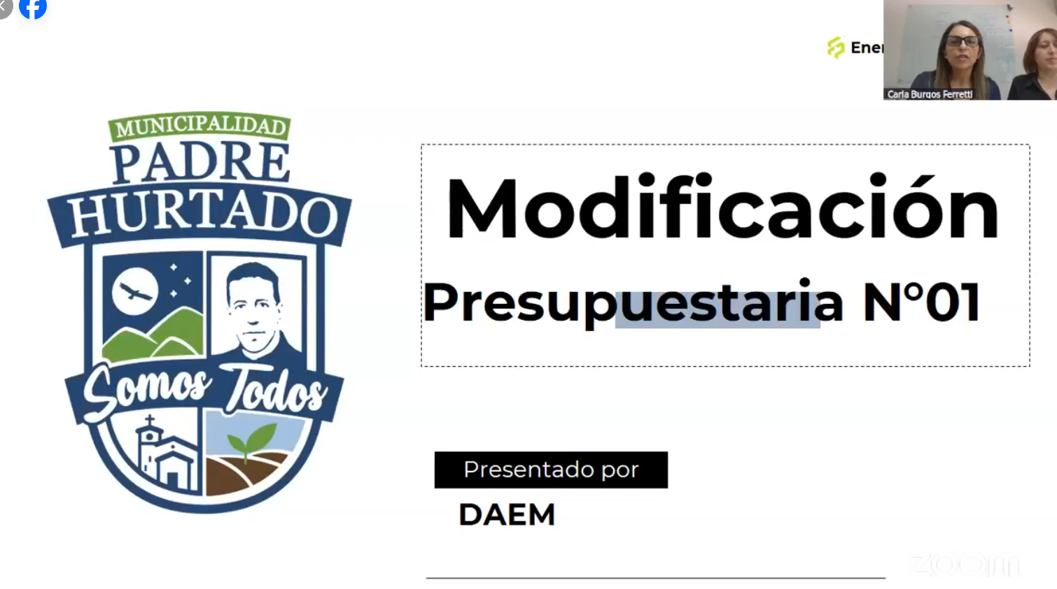

Carla Burgos, Directora de Educación: También mencionar, Alcalde, que esto se discutió en comisión.

Sr. Presidente: Gracias, Carla. Si no hay dudas y consultas, fue visto en comisión en conjunto. Pasemos a votación por favor.

Sr. Secretario Municipal (se procede a votación):
Sra. Concejala Paz González Apruebo
Sra. Concejala Marcela Rojas Apruebo
Sr. Concejal Ignacio Arias Apruebo
Sr. Concejal Francisco Garrido Apruebo
Sra. Concejala Daniela Díaz Apruebo
Sra. Concejala Rocío López Apruebo
Sr. Alcalde Felipe Muñoz Apruebo

330/2026.- En sala legalmente constituida, por unanimidad favorable de los concejales y el voto favorable del Sr. Alcalde, se “Aprueba Modificación Presupuestaria N°1 de la Dirección de Educación. Saldo inicial de caja año 2026.”

PUNTO N°4
Aprobación de Modificación Presupuestaria N°1 de la Dirección de Salud. Saldo inicial de caja año 2026. (SALUD)

Alex García, Director de Salud, y Romina Medrano, profesional de la oficina de contabilidad de la dirección, realizan presentación del punto.

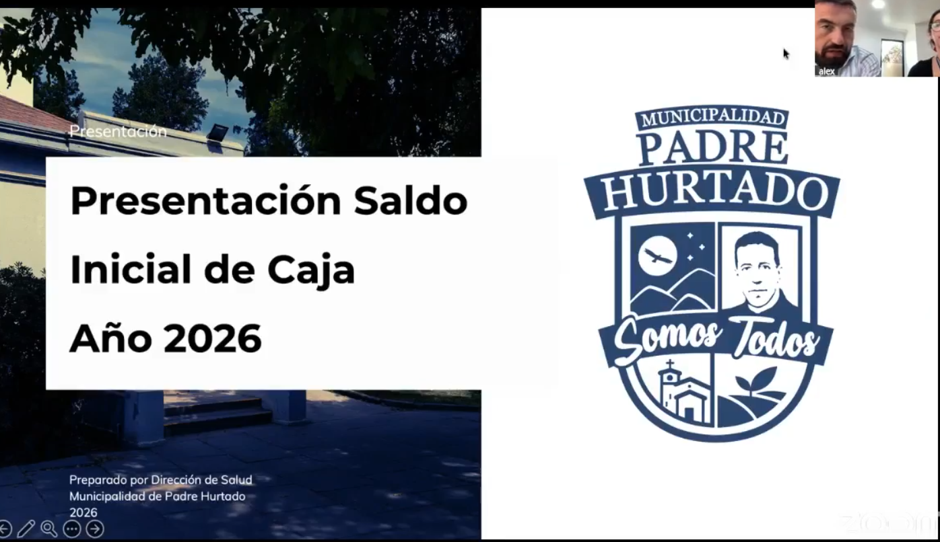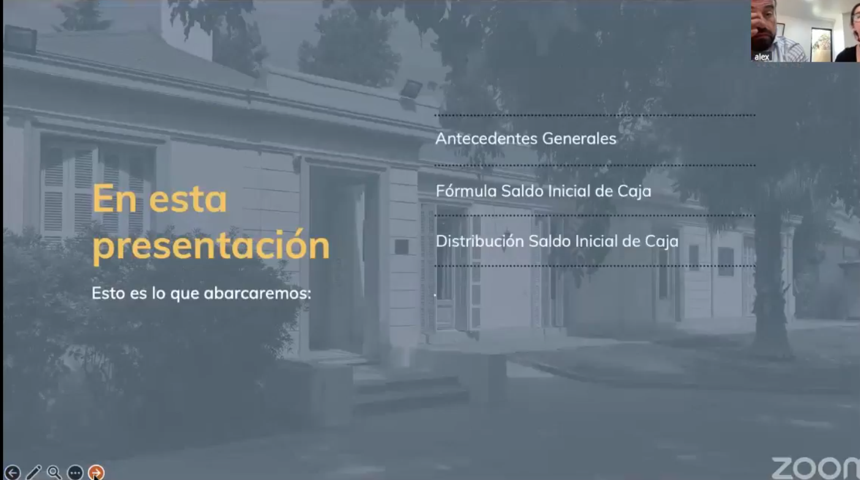

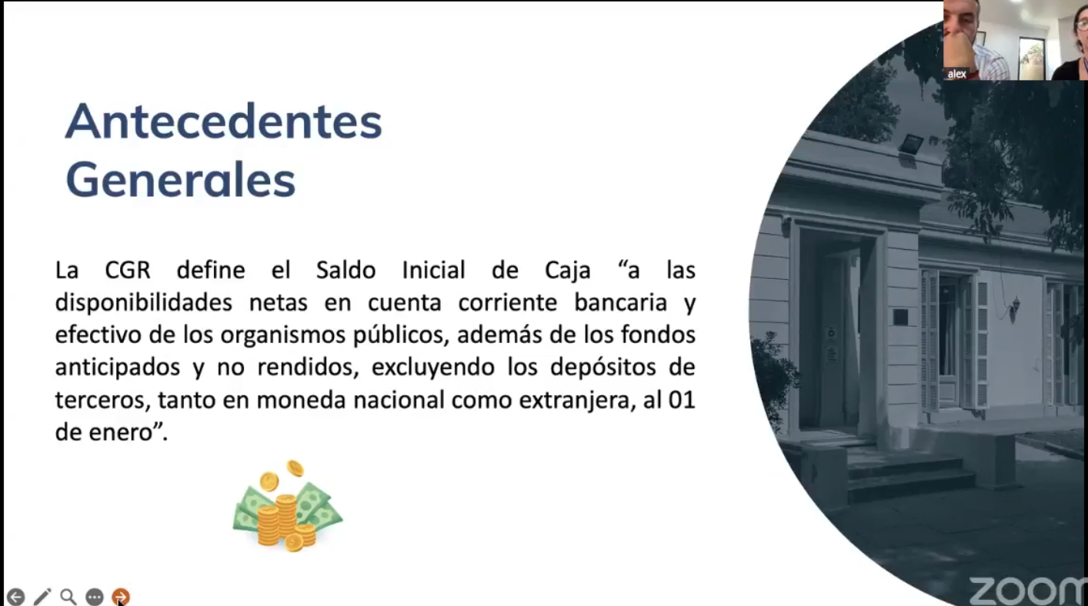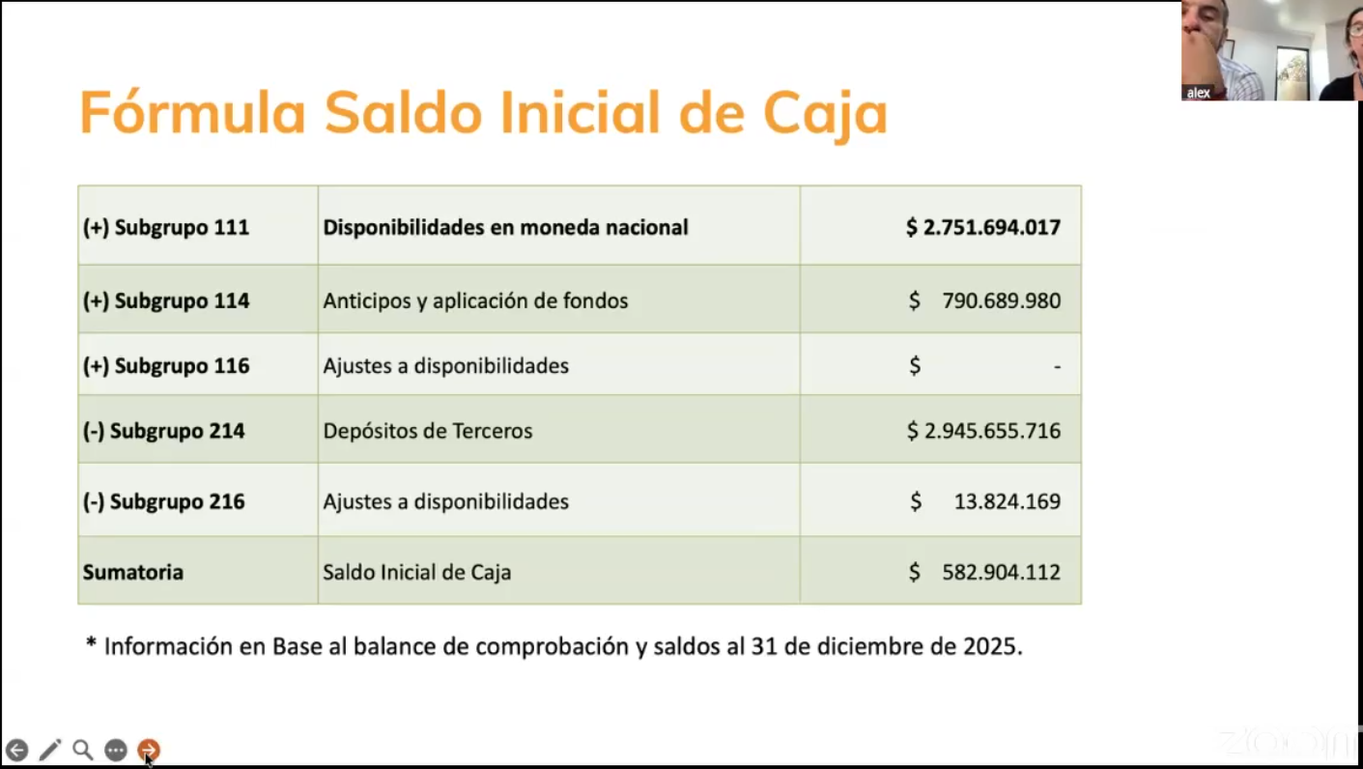

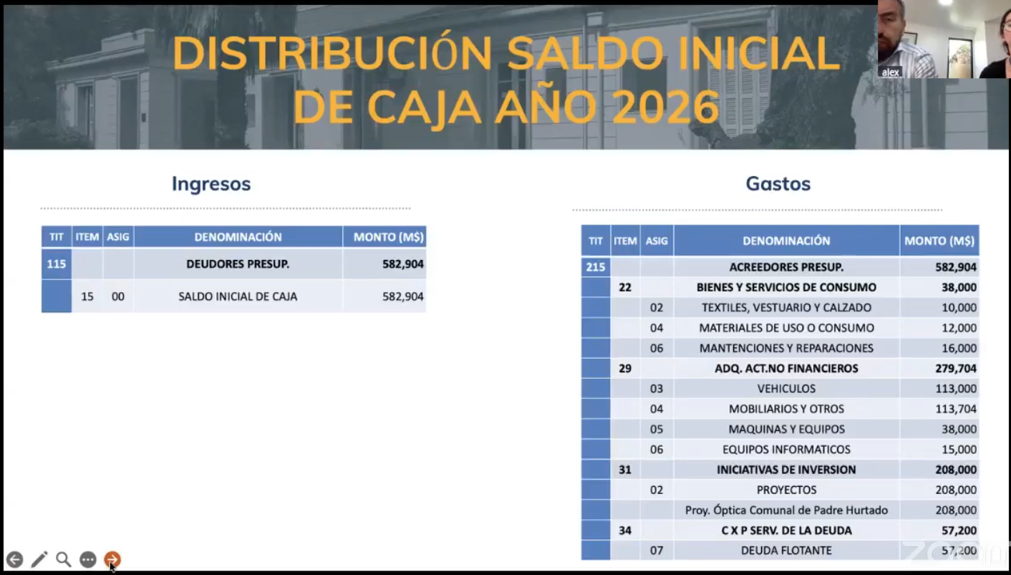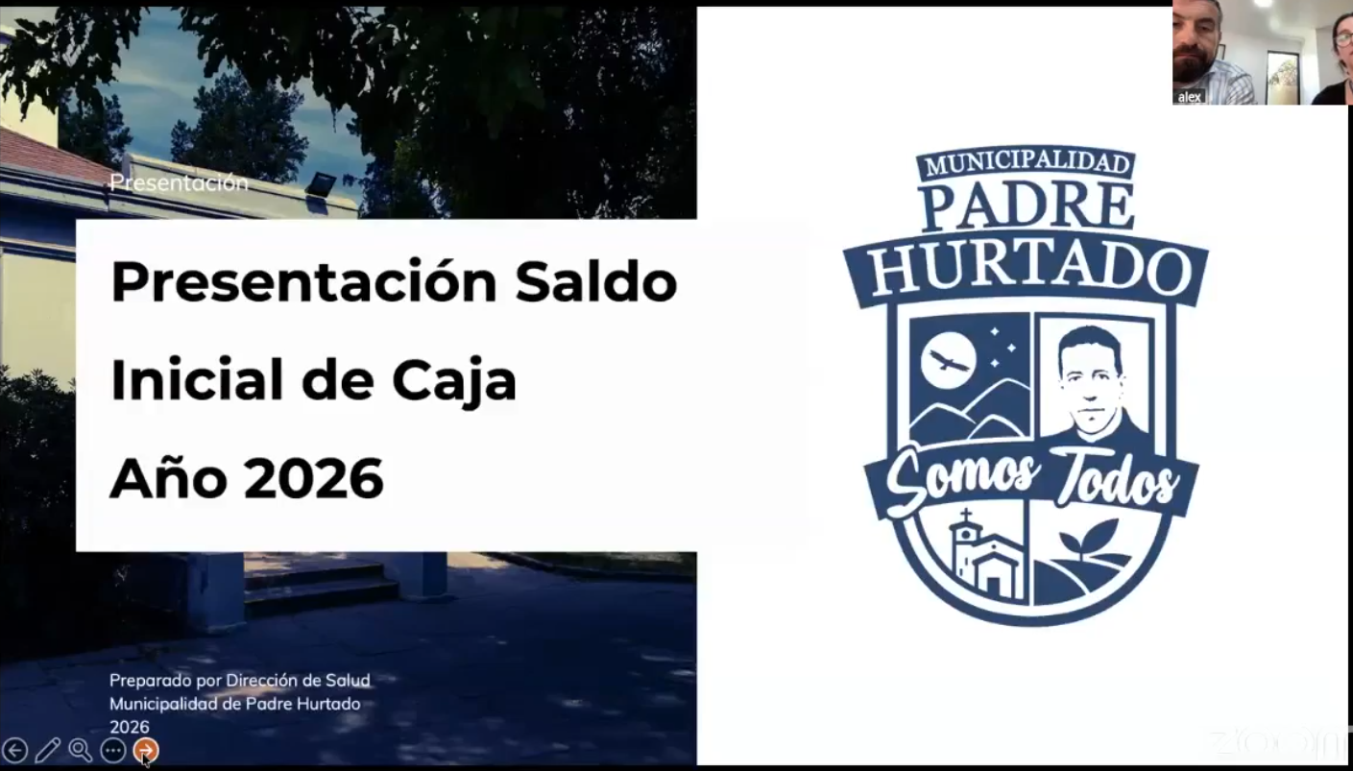

Sr. Presidente: Muchas gracias al equipo de salud. Habiendo revisado también en comisión el punto, pasemos a votación por favor.

Sr. Secretario Municipal (se procede a votación):
Sra. Concejala Paz González Apruebo
Sra. Concejala Marcela Rojas Apruebo
Sr. Concejal Ignacio Arias Apruebo
Sr. Concejal Francisco Garrido Apruebo
Sra. Concejala Daniela Díaz Apruebo
Sra. Concejala Rocío López Apruebo
Sr. Alcalde Felipe Muñoz Apruebo

329/2026.- En sala legalmente constituida, por unanimidad favorable de los concejales y el voto favorable del Sr. Alcalde, se “Aprueba Modificación Presupuestaria N°1 de la Dirección de Salud. Saldo inicial de caja año 2026.”

PUNTO N°5
Aprobación de Cometidos de funcionarios de la Dirección de Salud, en el marco de las estrategias de refuerzo campañas de invierno – vacunación para 2026. (SALUD)

Alex García, Director de Salud: Por medio del presente venimos a solicitar la aprobación del punto de tabla en relación a los cometidos para la estrategia de refuerzo de la campaña de invierno de vacunación y corresponde a la contratación de:

Técnico de Nivel Superior en Enfermería, realizando funciones relacionadas a: vacunación de pacientes de acuerdo con las acciones del respectivo proceso, revisar las condiciones de los insumos, atender las consultas del público, acciones relacionadas con emergencia sanitaria, otras actividades según necesidades del servicio, otras actividades necesarias para el normal y buen desarrollo de la campaña de vacunación.
Y el segundo cometido es el de Administrativo, cuya función es: validación de usuarios (as), actualización de datos, citaciones telefónicas, agendamiento, otras actividades necesarias para el normal y buen desarrollo de la campaña de vacunación y otras actividades según necesidades del servicio.

Esos son los dos cometidos que se solicita aprobación con el efecto de buscar a las personas que puedan empezar la primera semana de marzo a trabajar en dicha campaña.

Sr. Presidente: Gracias, Director. La idea es poder dar curso a esta campaña con este refuerzo que se realiza año tras año para poder llegar a las metas que nos propone el Servicio Metropolitano de Salud Occidente. Dudas o consultas, no, visto en comisión también. Pasemos a la votación, Sr. Secretario.

Sr. Secretario Municipal (se procede a votación):
Sra. Concejala Paz González Apruebo
Sra. Concejala Marcela Rojas Apruebo
Sr. Concejal Ignacio Arias Apruebo
Sr. Concejal Francisco Garrido Apruebo
Sra. Concejala Daniela Díaz Apruebo
Sra. Concejala Rocío López Apruebo
Sr. Alcalde Felipe Muñoz Apruebo

332/2026.- En sala legalmente constituida, por unanimidad favorable de los concejales y el voto favorable del Sr. Alcalde, se “Aprueban Cometidos de funcionarios de la Dirección de Salud, en el marco de las estrategias de refuerzo campañas de invierno – vacunación para 2026.”
Técnico de Nivel Superior en Enfermería
- Vacunación de pacientes de acuerdo con las acciones del respectivo proceso.
- Revisar las condiciones de los insumos a utilizar durante la vacunación.
- Atender las consultas del público.
- Acciones relacionadas con emergencia sanitaria.
- Otras actividades según necesidades del servicio.
- Otras actividades necesarias para el normal y buen desarrollo de la campaña de vacunación.
Administrativo
- Validación de usuarios (as).
- Actualización de datos.
- Citación telefónica.
- Agendamiento.
- Otras actividades necesarias para el normal y buen desarrollo de la campaña de vacunación.
- Otras actividades según necesidades del servicio.

PUNTO N°6
Aprobación del Convenio de transferencia para la ejecución del Programa Acompañamiento Familiar Integral, entre el Fondo de Solidaridad e Inversión Social (FOSIS) y la Municipalidad de Padre Hurtado. (DIDESO)

Francisca Soto, profesional de DIDESO, realiza la presentación del punto.

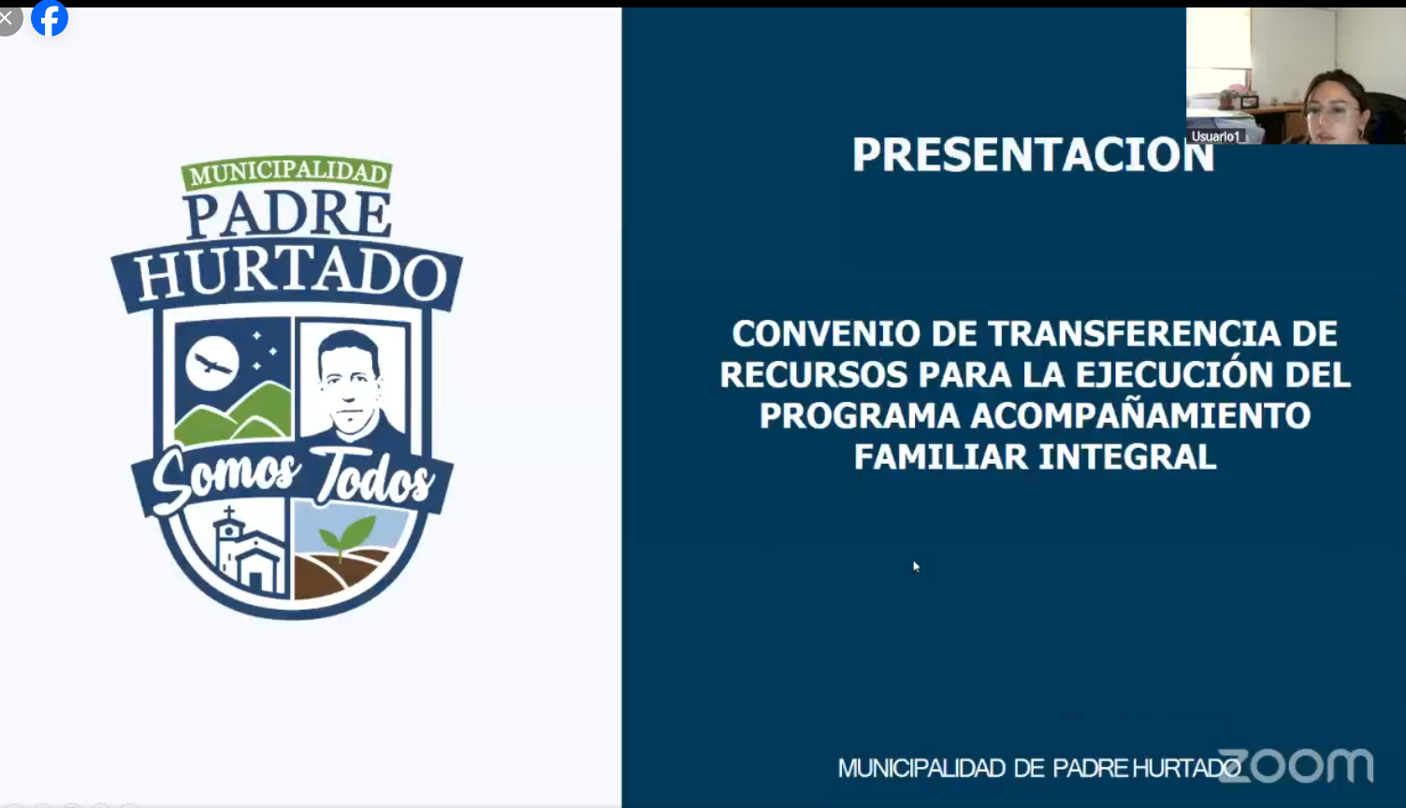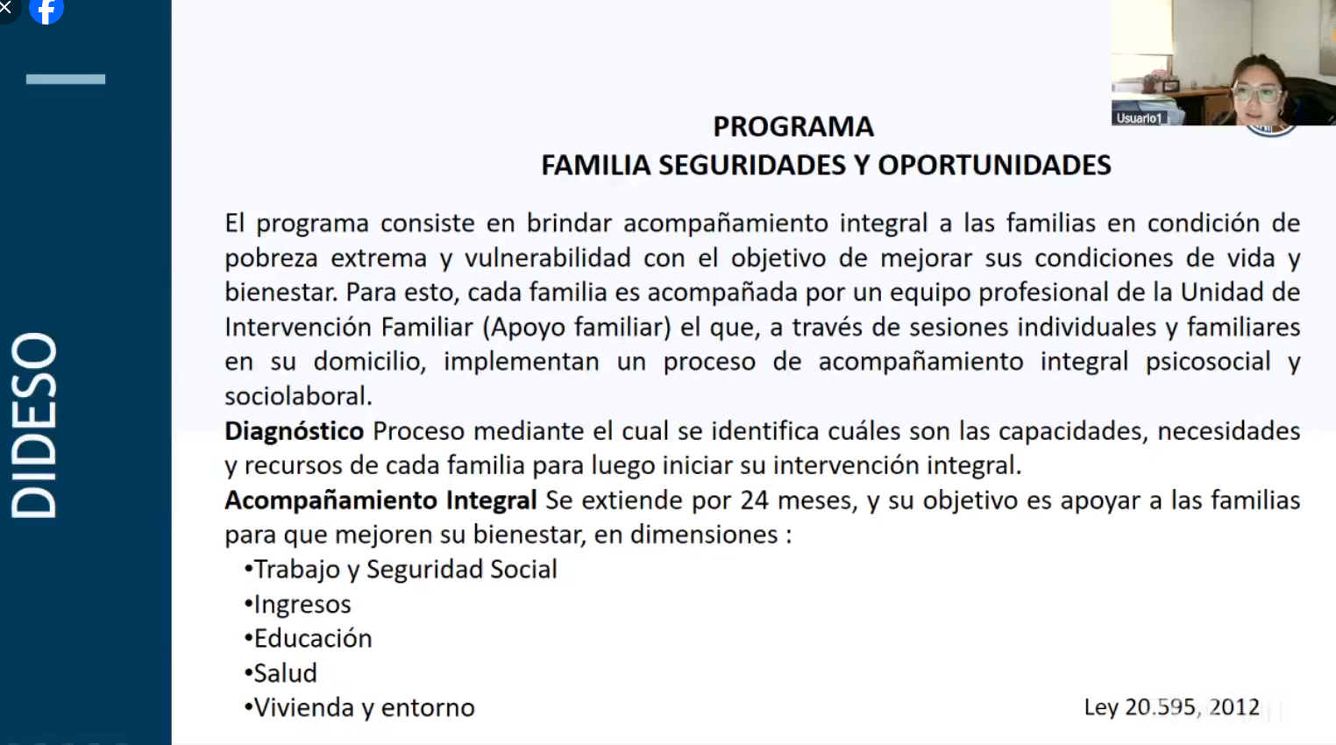

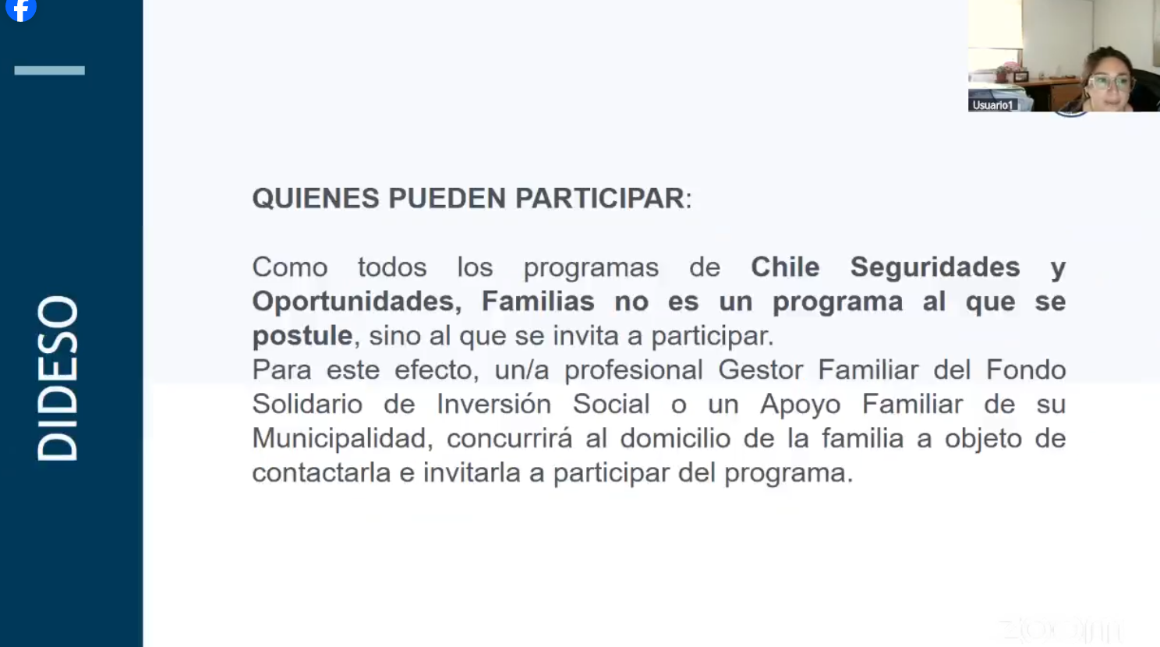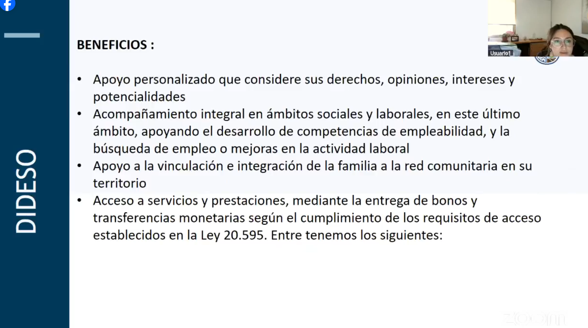

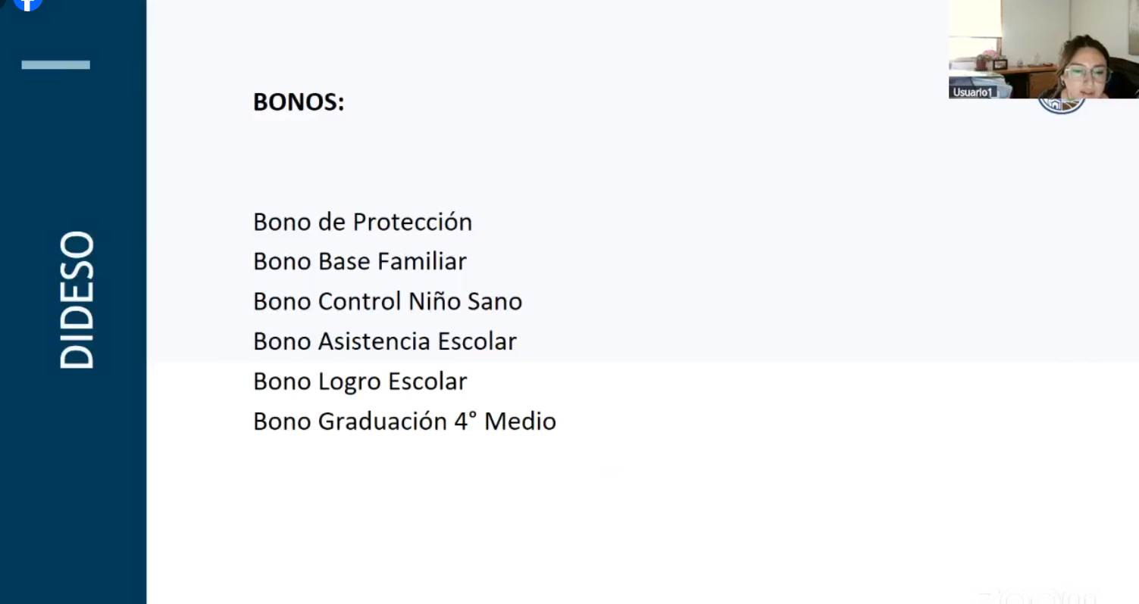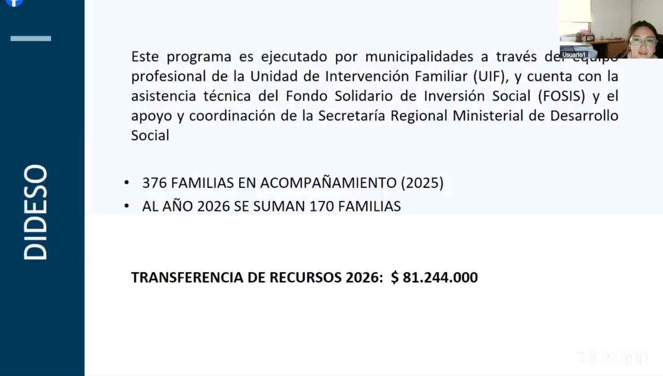

Sr. Presidente: Muchísimas gracias, Fran. Pasamos a la votación directa no habiendo dudas o consultas. Esto fue visto en comisión también durante la mañana con los Concejales.

Sr. Secretario Municipal (se procede a votación):
Sra. Concejala Paz González Apruebo
Sra. Concejala Marcela Rojas Apruebo
Sr. Concejal Ignacio Arias Apruebo
Sr. Concejal Francisco Garrido Apruebo
Sra. Concejala Daniela Díaz Apruebo
Sra. Concejala Rocío López Apruebo
Sr. Alcalde Felipe Muñoz Apruebo

331/2026.- En sala legalmente constituida, por unanimidad favorable de los concejales y el voto favorable del Sr. Alcalde, se “Aprueba Convenio de transferencia para la ejecución del Programa Acompañamiento Familiar Integral, entre el Fondo de Solidaridad e Inversión Social (FOSIS) y la Municipalidad de Padre Hurtado.”

PUNTO N°7
Autorización para transigir en la causa laboral rol O-27-2025 Juzgado de Letras de Peñaflor. (JURÍDICO)

Jorge Roa, Director Jurídico, realiza presentación del punto.

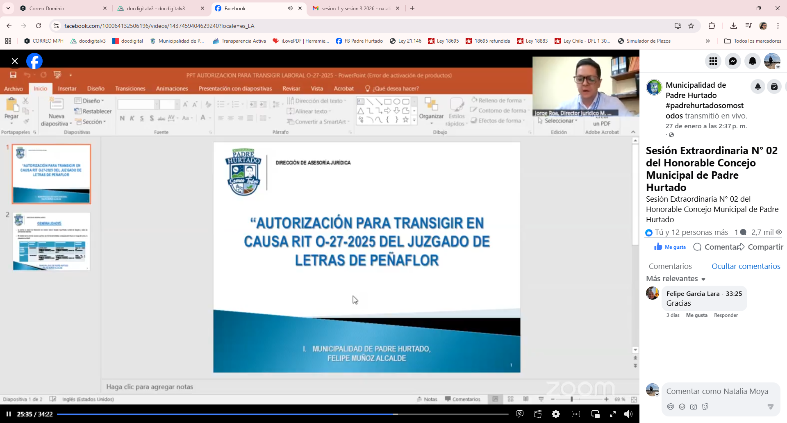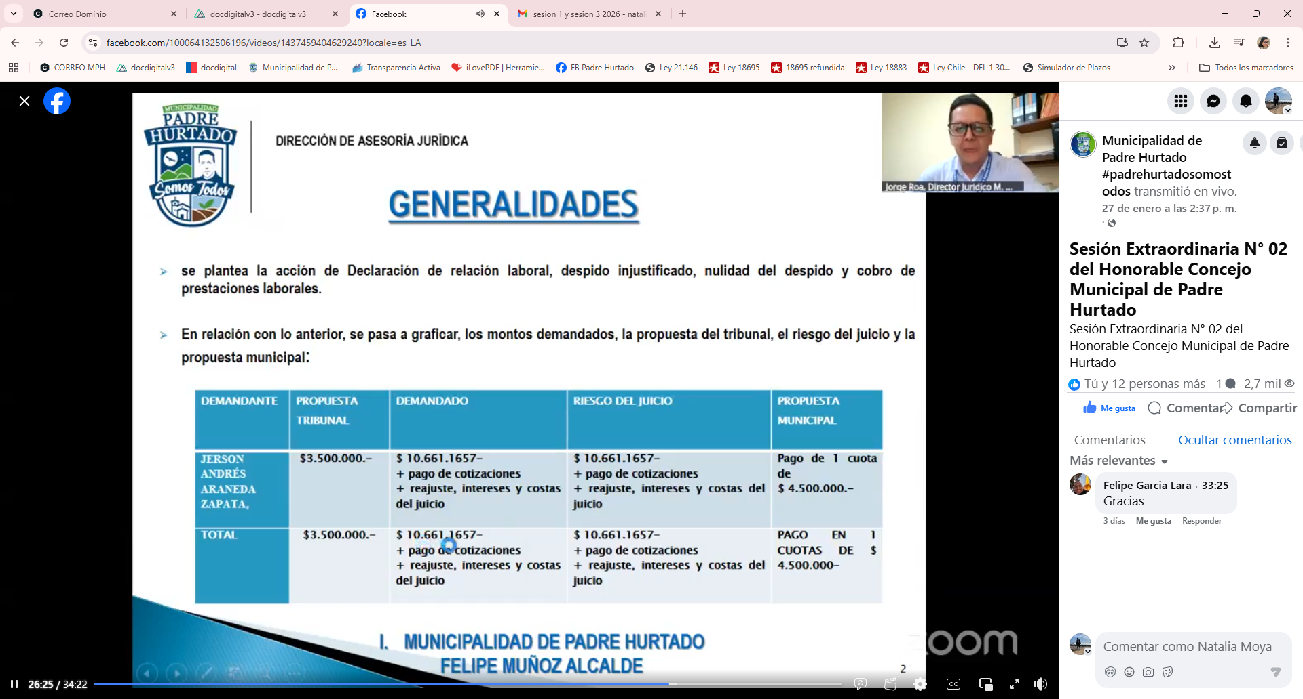

Sr. Presidente: Muchas gracias, Director. Consultas o dudas. No es la primera causa que nos toca ver y ya se revisó en comisión. Pasemos a votación, Sr. Secretario.

Sr. Secretario Municipal (se procede a votación):
Sra. Concejala Paz González Apruebo
Sra. Concejala Marcela Rojas Apruebo
Sr. Concejal Ignacio Arias Apruebo
Sr. Concejal Francisco Garrido Apruebo
Sra. Concejala Daniela Díaz Apruebo
Sra. Concejala Rocío López Apruebo
Sr. Alcalde Felipe Muñoz Apruebo

333/2026.- En sala legalmente constituida, por unanimidad favorable de los concejales y el voto favorable del Sr. Alcalde, se “Aprueba autorización para transigir en la causa laboral rol O-27-2025 Juzgado de Letras de Peñaflor.”

PUNTO N°8
Autorización para realizar Adjudicar y Contratar la Licitación Pública "CONSTRUCCION SEDE SOCIAL VALLE DEL SOL" - ID 3824-35-LQ25 a los Oferentes GREMANFA SPA, RUT 77.252.124-3 EN UTP CON OREZA CHILE SPA, RUT 77.294.292-3; con una oferta económica total de $141.500.001 impuesto incluido, con un plazo de ejecución de 120 días corridos, de acuerdo a lo estipulado en Artículo 65, Letra j) de la Ley N°18.695 Orgánica Constitucional de Municipalidades y Reglamento Interno de Contratos y Suministros de Prestaciones de Servicios de la Municipalidad de Padre Hurtado. (SECPLA)

Sr. Presidente: Este punto tiene que ver con el trabajo que hemos hecho en distintos sectores y que tiene que ver con poder ir mejorando los espacios públicos, ir construyendo canchas y sedes donde no existen, y en este caso vamos a presentar el punto para la construcción de la sede de la Villa Valle Del Sol. Sabemos que falta, pero hemos ido realizando un trabajo sistemático con la Secretaría del Planificación para que podamos tener el desarrollo de estos proyectos. Así mismo lo vamos a hacer con la zona poniente de la comuna, precisamente en las casas de Padre Hurtado Poniente que es donde precisamente hoy están los terrenos, pero no el desarrollo de estos espacios que son tan necesarios.

Liliana Cornejo, profesional de SECPLA, realiza presentación del punto.

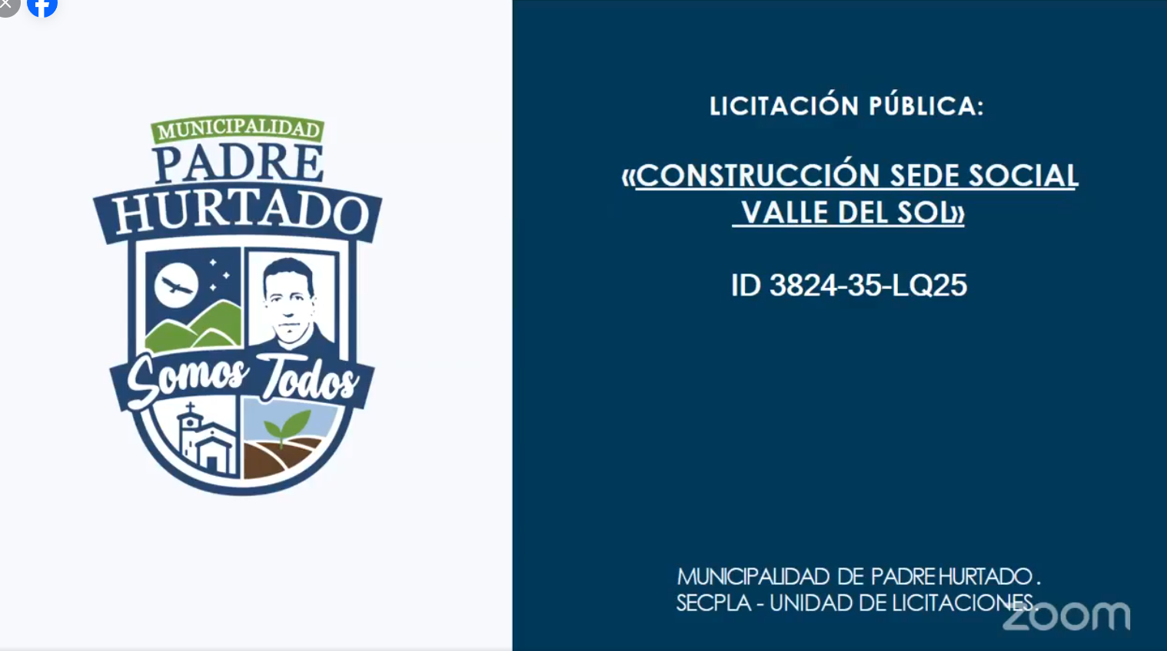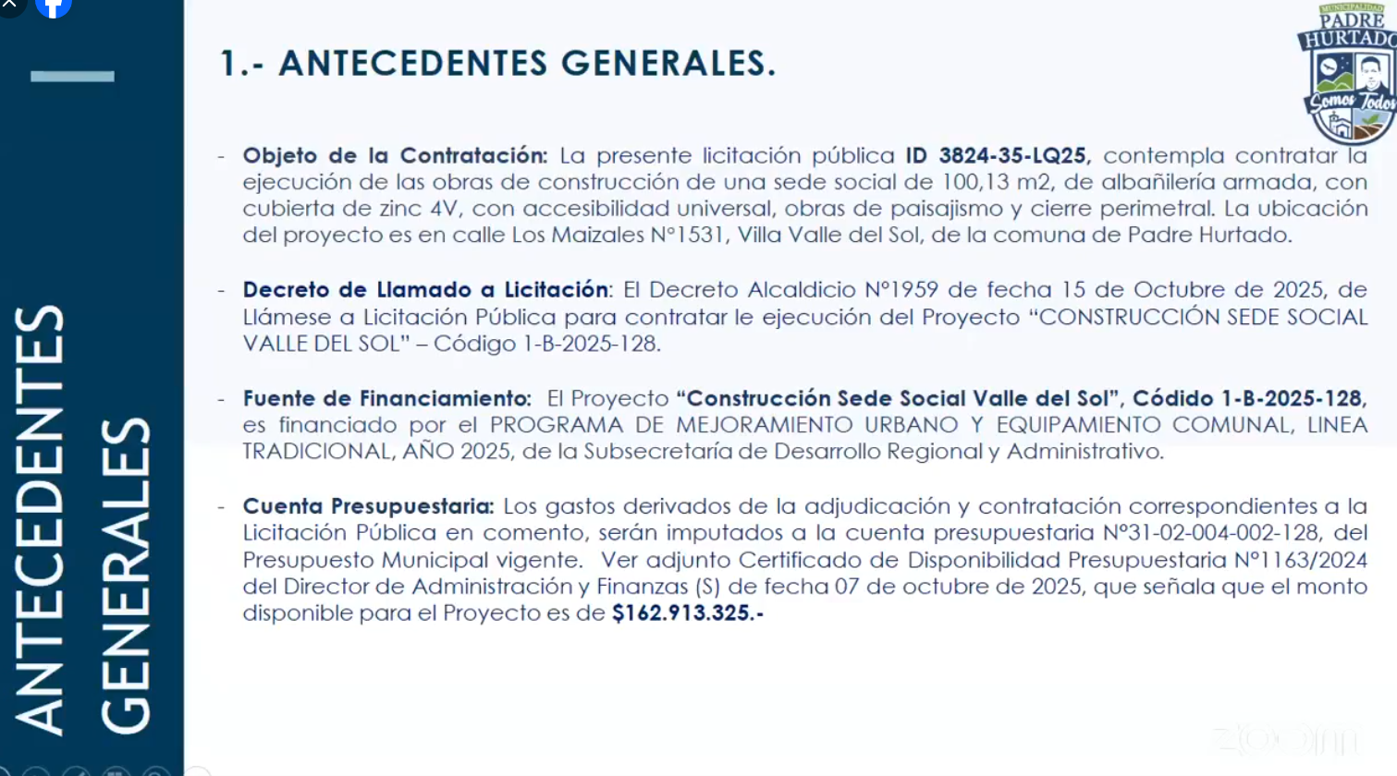

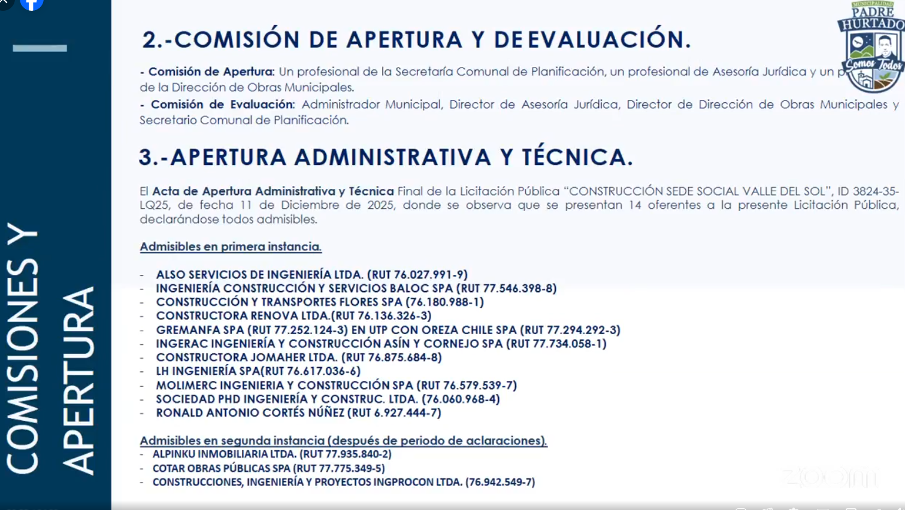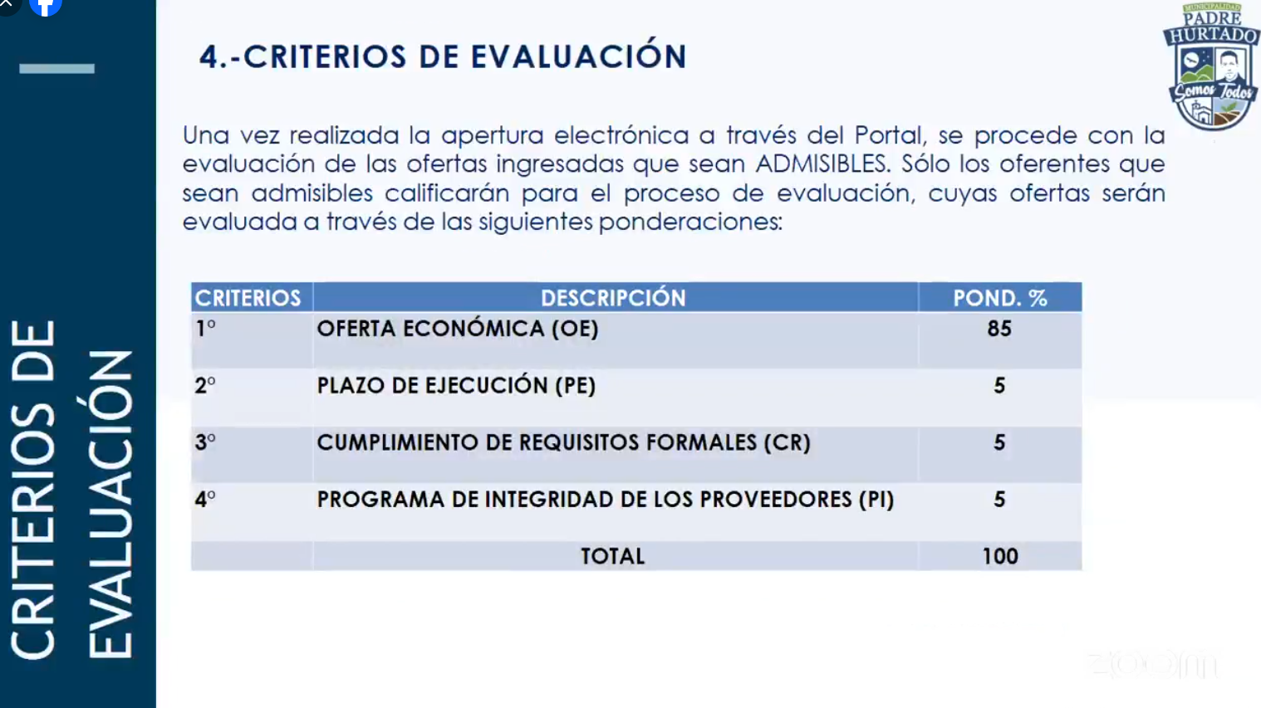

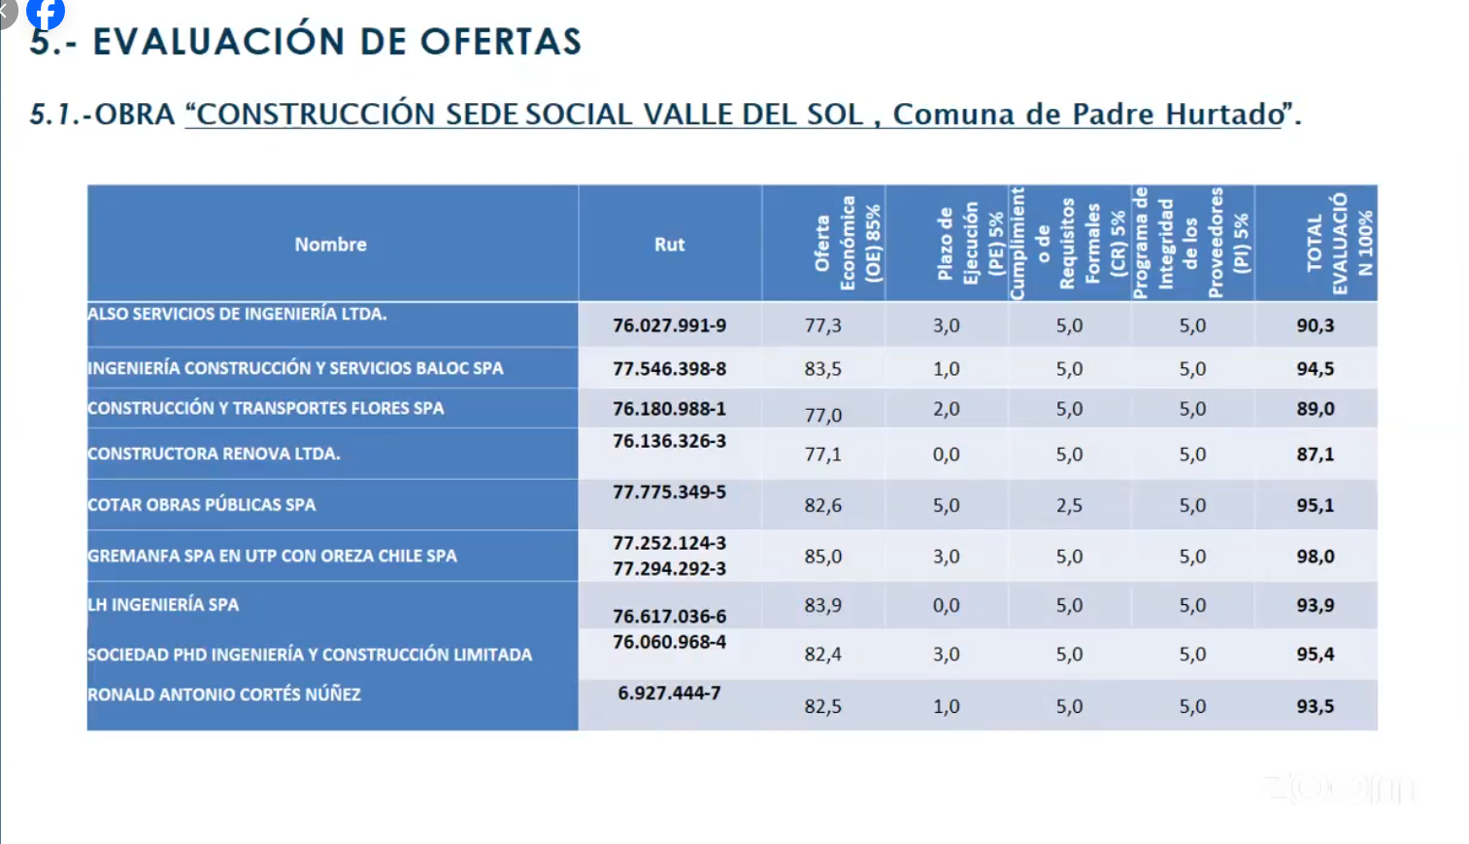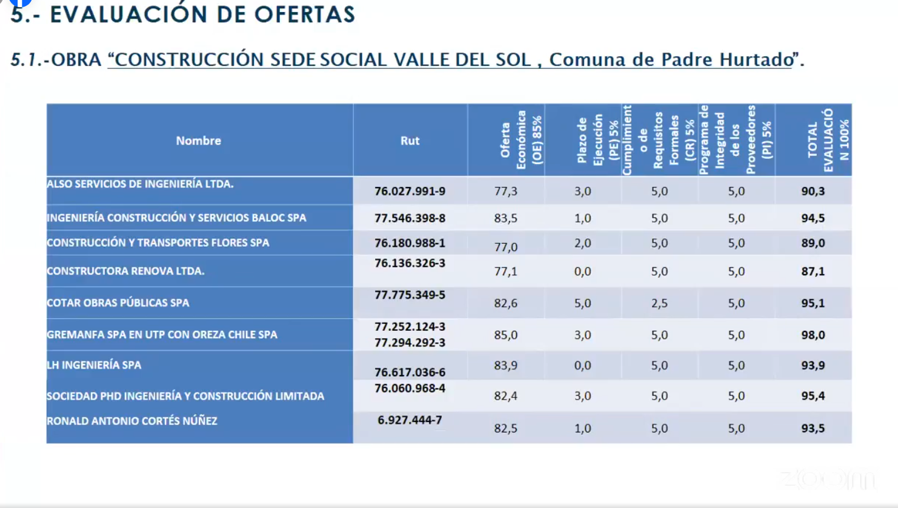

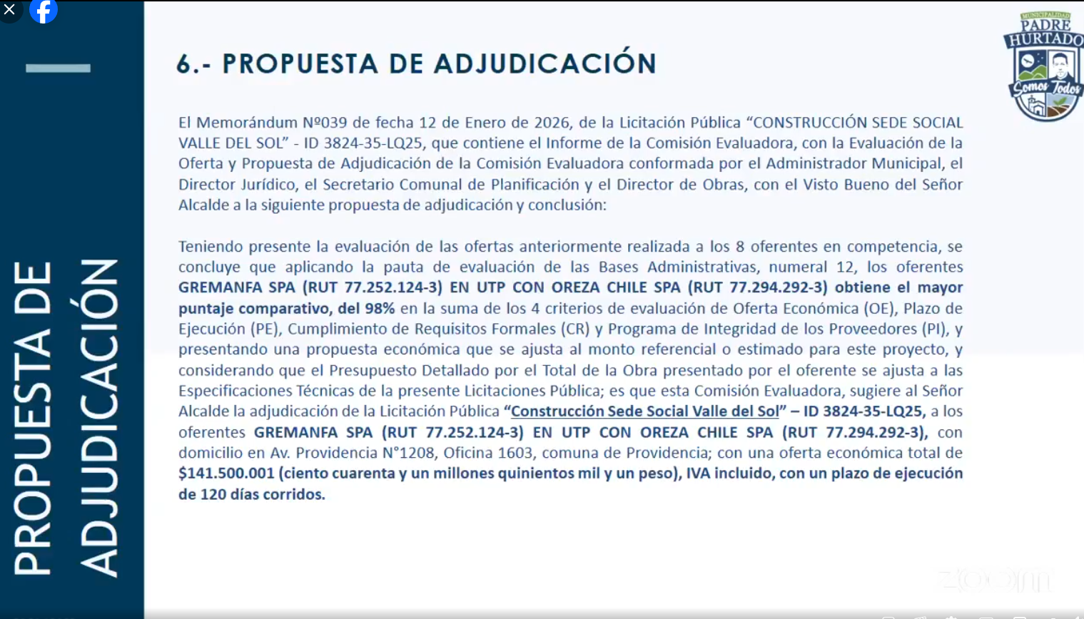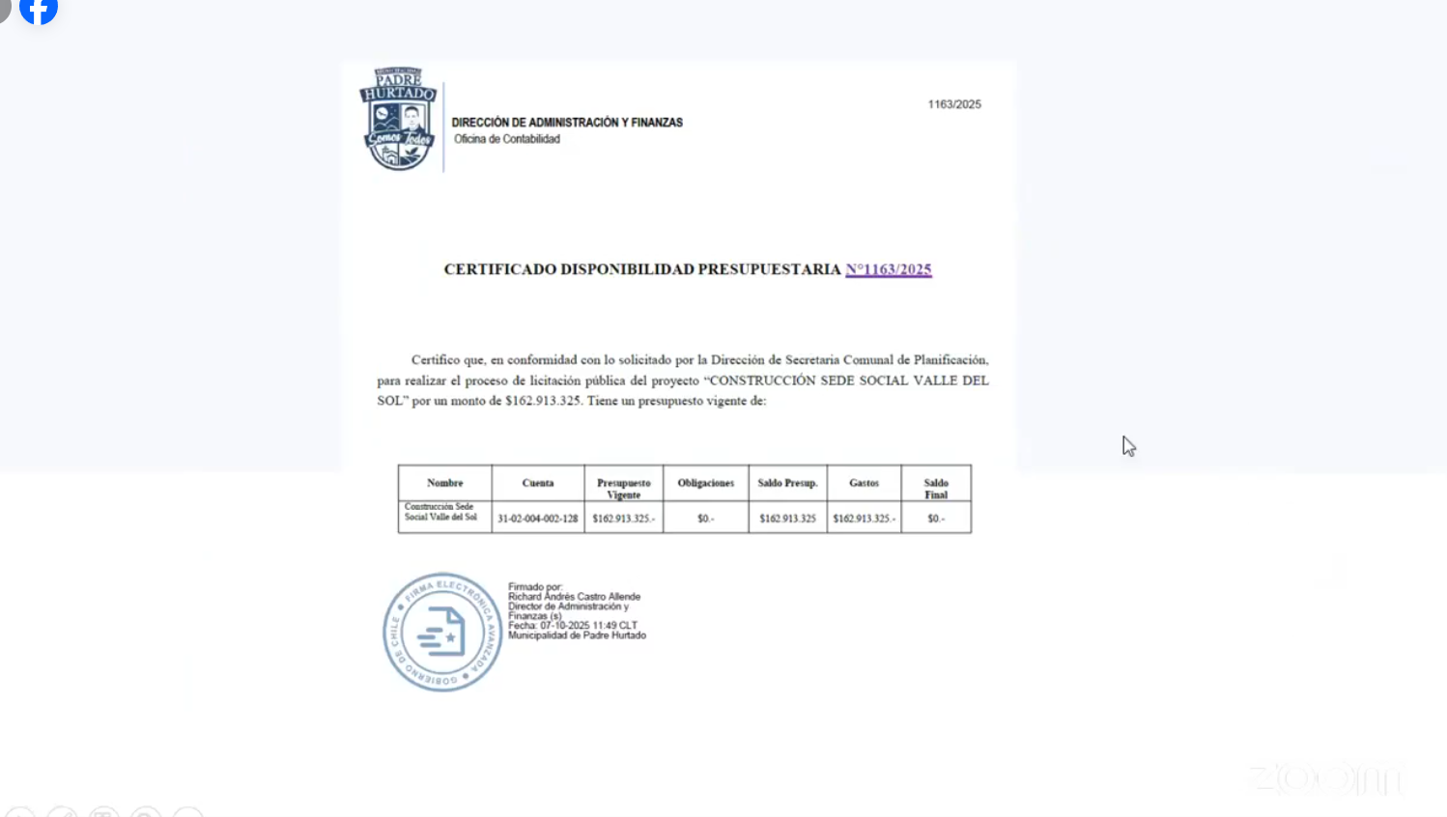
Sr. Presidente: Muchas gracias, Liliana. Consultas o dudas. No, vamos a votación entonces para que podamos dar el vamos a ese ansiado proyecto de ese sector de Valle Del Sol que requiere un lugar para reunirse.

Sr. Secretario Municipal (se procede a votación):
Sra. Concejala Paz González Apruebo
Sra. Concejala Marcela Rojas Apruebo
Sr. Concejal Ignacio Arias Apruebo
Sr. Concejal Francisco Garrido Apruebo
Sra. Concejala Daniela Díaz Apruebo
Sra. Concejala Rocío López Apruebo
Sr. Alcalde Felipe Muñoz Apruebo

334/2026.- En sala legalmente constituida, por unanimidad favorable de los concejales y el voto favorable del Sr. Alcalde, se “Aprueba Autorización para Adjudicar y Contratar la Licitación Pública "CONSTRUCCION SEDE SOCIAL VALLE DEL SOL" - ID 3824-35-LQ25 a los Oferentes GREMANFA SPA, RUT 77.252.124-3 EN UTP CON OREZA CHILE SPA, RUT 77.294.292-3; con una oferta económica total de $141.500.001 impuesto incluido, con un plazo de ejecución de 120 días corridos, de acuerdo a lo estipulado en Artículo 65, Letra j) de la Ley N°18.695 Orgánica Constitucional de Municipalidades y Reglamento Interno de Contratos y Suministros de Prestaciones de Servicios de la Municipalidad de Padre Hurtado.”

Sr. Presidente: Aprobado entonces el último punto de esta tabla. Agradecer la presencia de todas y todos los concejales. Nos estamos viendo para Concejos en el mes de febrero y en el caso de que haya algún tipo de situación los citaremos a alguna sesión extraordinaria. Que tengan una excelente tarde y que esté muy bien.

Siendo las 15:11 horas cerramos esta sesión extraordinaria de hoy martes 27 de enero de 2026. Ahora sí que tengan una excelente tarde.

CRISTIAN VILCHES ESCOBAR
SECRETARIO MUNICIPAL

